розділ 1. ЗАГАЛЬНА КЛІНІЧНА ХАРАКТЕРИСТИКА ГІПОТОНІЧНОЇ ХВОРОБИ

1.1.Етіологія та патогенез гіпотонічної хвороби

Гіпотонічна хвороба – це зниження кров'яного тиску. Нижнім кордоном норми артеріального систолічного тиску умовно вважають 100-105 мм. рт. ст., діастолічного 60-65 мм. рт. ст. Низькі цифри артеріального тиску можуть зберігатися протягом років життя. Як провідний гемодинамічний фактор тривалого зниження кров'яного тиску є зниження тонусу прекапілярів - артеріол.
Ще ранніх роботах з артеріальної гіпотонії було звернено увагу до неоднорідність складу осіб із зниженим АТ. В одних, крім низького тиску, ніяких інших відхилень від норми не виявлялося. На пропозицію Г.Ф. Ланча таку гіпотонію називають фізіологічною.
В іншій групі осіб було виділено хворих з різними захворюваннями, при яких артеріальна гіпотонія виступала лише як симптом деякої хвороби (симптоматична гіпотонія).
Ще в одній групі хворих, у яких переважало порушення регуляції АТ, у загальній клінічній картині розладів нагадувало симптоматологію неврозів [26].
Є близько двадцяти різних найменувань цієї останньої форми, у тому числі найпоширенішими є такі: конституційна гіпотонія [Ferranini А.]; есенціальна гіпотонія [Martini]; первинна гіпотонія [Munk]; хронічний колаптоїдний стан [Л.І. Фогельсон]; гіпотонічна хвороба [Ісаєва Л.В.]; нейроциркуляторна дистонія гіпотонічного типу [Савіцький Н.М.], нейроциркуляторна гіпотонія [Молчанов Н.С.].
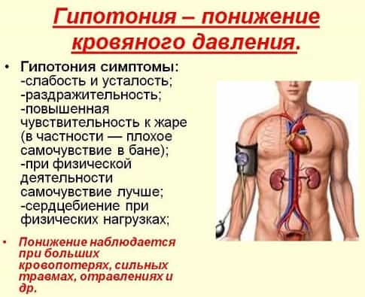

У нашій країні найбільш поширене найменування нейроциркуляторна гіпотонія (первинна гіпотонія) та гіпотонічна хвороба. Останнім терміном слід позначати стійку форму первинної (нейроциркуляторної) гіпотонії [29].
Можна вважати, що вчення про нейроциркуляторну гіпотонію (первинну) і гіпотонічні стани в даний час становить окремий самостійний розділ кардіології.
Найбільшим визнанням нашій країні користується класифікація Н.С. Молчанова.
Класифікація гіпотонічних станів.
Фізіологічна гіпотонія:
- Гіпотонія як особистий варіант норми.
- Гіпотонія підвищеної тренованості.
- Адаптивна (компенсована) гіпотонія жителів високогір'я.
Патологічна гіпотонія:
1. Нейроциркуляторна (первинна) гіпотонія:
а) з нестійкою оборотною течією;
б) виражена стійка форма (гіпотонічна хвороба);
в) із ортостатичним синдромом.
2. Симптоматична (вторинна) гіпотонія:
а) гостра;
б) хронічна;
в) із вираженим ортостатичним синдромом.
А.Г. Дембо довів, що у спортсменів зустрічаються гіпотонічні стани різної природи (і фізіологічні та патологічні).
Гіпотонічна хвороба – невроз кіркових структур із переважанням процесів гальмування у корі великих півкуль. Існують дві форми гіпотонічної хвороби: первинна, а саме – серцева та церебральна, та вторинна [19, 29].
У сучасній практиці розрізняють гіпотонію фізіологічну та патологічну, хоча чіткої межі між ними провести часом не вдається.
Фізіологічна артеріальна гіпотонія обумовлена ​​в основному конституційними та спадковими факторами і нерідко зустрічається у здорових людей, що не супроводжується жодними скаргами.
Патологічна гіпотонія поділяється на первинну та вторинну (симптоматичну), у кожній з яких виділяють гостру та хронічну форми. Добровольський В.К. вказує на те, що в основі первинної артеріальної гіпотонії лежить підвищення тонусу парасимпатичного відділу вегетативної нервової системи, порушення функції найвищих вегетативних центрів вазомоторної регуляції.
Зниження артеріального тиску нижче 100/60 чи 110/60 мм.рт.ст. зазвичай діагностується як гіпотонічна хвороба, хронічна судинна недостатність.
Захворювання пов'язане зі зниженням судинного тонусу, причиною якого є порушення функціонального стану ЦНС та її нейрогуморальної регуляції. В основі зниження артеріального тиску лежить зменшення периферичного опору [19].
Основне значення у виникненні цього захворювання належить тривалому психоемоційному напрузі, в окремих випадках психічній травмі, закритій травмі головного мозку [7]. Певну, мабуть, сприятливу роль відіграють такі фактори, особливо в дитячому та підлітковому віці, як порушення харчування, перенесені інфекційні захворювання, наявність вогнищ інфекції. За останні 20 років були отримані нові дані, що вказують на значення в етіології гіпотонічних станів професійних факторів – перегрівання, впливу іонізуючих та неіонізуючих випромінювань, деяких хімічних сполук [19] та фізичного перенапруги при спортивних заняттях [17].
Тривалий вплив напруженої життєвої ситуації (побутові, сімейні, професійні умови) у людей з ослабленою попередніми несприятливими впливами центральної нервової системи може викликати зміну неіродінаміки в корі головного мозку (переважання гальмівного процесу) з подальшим порушенням нормальних відносин між корою та вищими вегетативними формами. неврозів). Внаслідок цього виникає ряд розладів, найважливішими з яких є дисфункція капілярів та зменшення периферичного судинного опору (зменшення тонусу артеріол). У зв'язку з функціональними порушеннями, що виникають, вступають в дію компенсаторні механізми. Так, у сфері гемодинаміки, виявляється збільшення ударного та хвилинного об'єму серця, що, певною мірою,
За сучасними поглядами, гіпотонічна хвороба є особливою формою неврозу вищих судинно-рухових центрів з можливим порушенням периферичних депресорних апаратів і вторинною зміною функції надниркових залоз (гуморал'но-гормональної регуляції АТ).[26, 29].

1.2. Клінічні симптоми гіпотонічної хвороби

Клінічна картина гіпотонічної хвороби складається з певного комплексу скарг та низки об'єктивних симптомів. Хворі зазвичай скаржаться на головний біль, запаморочення, зниження працездатності, дратівливість, різні неприємні відчуття у серці, рідше - задишку. Часто зустрічаються скарги на різке запаморочення та потемніння в очах при швидкій зміні положення тіла, тривалому стоянні, під час тривалої роботи при похилому зігнутому положенні тіла. Деякі хворі скаржаться також на ломоту у великих суглобах і м'язах рук і ніг, пітливість, відрижку, печію, нестійкий стілець [29].
Скарги хворих різноманітні та численні (млявість, апатія, стомлюваність та слабкість вранці, часто брак повітря у спокої, дратівливість, порушення сну (сонливість вдень та безсоння вночі), порушення статевих функцій).
В анамнезі хворих нерідко зустрічаються вказівки на порушення харчування аж до дистрофії в дитячому та юнацькому віці, на тривалий психоемоційний перенапруг, на пережиті психічні травми, травми головного мозку.
На підставі переважання болю в серці або головного болю розрізняють переважно кардинальну або церебральну форму первинної артеріальної гіпотонії. На відміну від нападу стенокардії при первинній артеріальній гіпотонії тупий, колючий або ниючий біль локалізується в основному в області верхівки серця, не іррадіює, з'являється у спокої або вранці, після сну (зрідка при надмірному фізичному навантаженні). Біль триває кілька годин, не усувається антиангінальними засобами і знімається іноді після легких фізичних вправ. Для багатьох хворих характерна іпохондрична фіксація на неприємних відчуттях у сфері серця з тривогою та страхом за життя. Звична біль голови іноді є єдиною скаргою хворого, виникає зазвичай після денного сну, або фізичної та розумової роботи. Розвитку її сприяють різкі коливання атмосферного тиску, рясний прийом їжі та тривале нерухоме перебування у вертикальному положенні. Тупий, стягуючий, розпираючий або пульсуючий головний біль захоплює частіше лобно-скроневу або лобно-тім'яну область (але може не мати чіткої локалізації) і триває від кількох годин до двох діб. У ряді випадків вона протікає на кшталт мігрені, супроводжуючись нудотою та блюванням, і зникає від застосування холоду, після прогулянки на свіжому повітрі або фізичних вправ. У окремих хворих також напади головного болю виникають кілька разів на день та спонтанно припиняються. Не менш характерні для первинної артеріальної гіпотонії періодичні запаморочення з підвищеною чутливістю до яскравого світла, шуму, гучної мови та тактильних подразнень, похитування при ходьбі та непритомні стани. У зв'язку з цим хворі погано переносять висоту, непритомність можуть виникнути у задушливому приміщенні, їзді у транспорті. При переході з горизонтального положення у вертикальне може розвинутися ортостатична гіпотонія з різким падінням тиску систоли (в середньому на 50 мм.рт.ст.) і втратою свідомості. У вагітних у перші 8-12 тижнів, які страждають на гіпотонію, спостерігається гостра артеріальна гіпотонія в положенні на спині. Це пов'язано зі стисненням збільшеної маткою нижньої порожнистої вени. При зміні положення тіла швидко нормалізується тиск та відновлюється свідомість [12, 19]. При переході з горизонтального положення у вертикальне може розвинутися ортостатична гіпотонія з різким падінням тиску систоли (в середньому на 50 мм.рт.ст.) і втратою свідомості. У вагітних у перші 8-12 тижнів, які страждають на гіпотонію, спостерігається гостра артеріальна гіпотонія в положенні на спині. Це пов'язано зі стисненням збільшеної маткою нижньої порожнистої вени. При зміні положення тіла швидко нормалізується тиск та відновлюється свідомість [12, 19]. При переході з горизонтального положення у вертикальне може розвинутися ортостатична гіпотонія з різким падінням тиску систоли (в середньому на 50 мм.рт.ст.) і втратою свідомості. У вагітних у перші 8-12 тижнів, які страждають на гіпотонію, спостерігається гостра артеріальна гіпотонія в положенні на спині. Це пов'язано зі стисненням збільшеної маткою нижньої порожнистої вени. При зміні положення тіла швидко нормалізується тиск та відновлюється свідомість [12, 19].
При об'єктивному обстеженні у більшості хворих виявляються ті чи інші вегетативні порушення: гіпергідроз гомілок і стоп, тремор рук і пальців, блідість шкіри з легким акроціанозом, стійкий червоний дермографізм і розлади терморегуляції з вираженими добовими коливаннями температури тіла і падінням її3. При гострому зниженні артеріального тиску можливий розвиток синдрому Меньєра-епілептиморфних нападів з ознобом або потім, перестезіями в кінцівках, позивами до сечовипускання та нестійкої пози Ромберга, у деяких хворих відзначається ністагм [12].
Артеріальний тиск і пульс дуже лабільні і залежать від положення тіла, часу доби та стану хворого.
Межі серця зазвичай не змінені, над верхівкою серця визначається приглушення 1 тону, іноді легкий шум систоли. Електрокардіографічні дані свідчать про відхилення електричної осі серця вліво, низький вольтаж зубців і синусової брадикардії.
Поряд із цим відзначається ряд патологічних змін очного дна - розширення судин та нерівномірність їх калібру, уповільнення кровотоку та достовірне зниження систолічного та діастолічного тиску в центральній артерії сітківки, набряк диска зорового нерва. Дані лабораторних досліджень не виходять за межі норми [23].
Первинна артеріальна гіпотонія відзначається хвилеподібною течією. Патологічний процес загострюється навесні та влітку, а також після гострих інфекційних захворювань. Первинна артеріальна гіпотонія нерідко стає причиною різних ускладнень при вагітності та пологах (токсикози, недоношування, асфіксія плода тощо).

1.3. Лікування хворих на гіпотонічну хворобу

Важливе значення має раннє виявлення та облік осіб, які страждають на це захворювання. Особливого значення надається з'ясування етіологічних чинників захворювання (психоемоційна напруга, фізичні навантаження, інфекції, несприятливі професійні впливи). Лікування має бути комплексним, що включає врегулювання праці та відпочинку, психотерапевтичну дію, медикаментозну терапію, застосування фізичних методів (ЛФК, фізіотерапія). Необхідно усунути несприятливі умови роботи, нормалізувати режим дня та тривалість сну (не менше 8-9 год на добу). Після нічного сну рекомендується хворим не вставати швидко з ліжка, не робити різких рухів, пов'язаних із зміною положення тіла, оскільки адаптація до статичних навантажень у них, як правило, знижена. З цих причин хворі часто погано переносять нерухоме стояння. Рекомендується спати з піднятим узголів'ям; в середині дня мати годинний відпочинок, що призводить до усунення почуття млявості, втоми, відчуття «важкої» голови, що з'являються на середину дня [17].
Велике значення у лікуванні цієї групи хворих надається психотерапії, у своїй поліпшується як самопочуття, а й нормалізуються показники гемодинамики. Харчування має бути повноцінним та різноманітним.
Лікарські препарати численні та різноманітні. За механізмом їхньої дії вони поділяються на чотири групи:
- Що впливають на ЦНС
- Що впливають на каротидний синус
- Ті, що впливають на серце
- Впливають на судини черевної області та капіляри
До цих груп належить ряд рослинних нейростимуляторів.
Сприятливий ефект дають фізіопроцедури та лікувальна фізична культура, які дозволяють підвищувати адаптаційні здібності організму.
Профілактика гіпотонічної хвороби спрямовано зміцнення організму загалом та її центральної нервової системи. Необхідно нормалізувати режим праці та праці, сну, включити заняття фізкультурою та спортом, викорінити шкідливі звички. У молодому віці необхідні правильне фізичне та моральне виховання (заняття спортом, працю тощо) [27].

РОЗДІЛ 2. МЕХАНІЗМ ЛІКУВАЛЬНОЇ ДІЇ ФІЗИЧНИХ ВПРАВ НА ОРГАНІЗМ ХВОРИХ ГІПОТОНІЧНОЇ ХВОРОБИ

Лікувальна фізична культура - це лікувальний метод, в основі якого лежить використання певним чином організованого та впорядкованого руху (фізична вправа).
Лікувальна дія фізичних вправ проявляється у складних психічних, фізіологічних та біохімічних процесах, що протікають в організмі. Нервова регуляція діяльності організму здійснюється у вигляді рефлексів. Тісний зв'язок є між м'язовою діяльністю та функціями всіх органів та систем. Цей взаємозв'язок пояснює теорія моторно-вісцеральних рефлексів. Пропріорецептивні імпульси з рецепторів м'язів, зв'язок, сухожиль надходять у ЦНС і за допомогою рефлексів через центри вегетативної нервової системи регулюють діяльність внутрішніх органів та обмін речовин [31].
У моторно-вісцеральних рефлексах нервовий механізм тісно переплітається із гуморальним, т.к. при виконанні м'язової роботи в кров виділяються гормони, які надають стимулюючу дію на роботу серця.
Лікувальна дія ЛФК на організм здійснюється шляхом взаємодії нервової та гуморальної систем. При скороченні м'язів потоки імпульсів спрямовуються в ЦНС, змінюють її функціональний стан і через вегетативні центри забезпечують регуляцію та розбудову діяльності внутрішніх органів, у тому числі судин. Одночасно активізується гуморальна система – продукти обміну речовин та метаболізму потрапляють у кров та діють на нервову систему та залози внутрішньої секреції, викликаючи виділення гормонів.
Сучасні уявлення про механізм дії фізичних вправ дозволяють розглядати їх як потужний і ефективний засіб на саморегуляцію АТ і тонус артеріальної мускулатури. Безпосередній вплив фізичних вправ викликає виражене підвищення (нормалізацію) максимального артеріального тонусу, швидкості кровотоку, підвищення (нормалізацію) венозного тиску, підвищення м'язового тонусу, зменшення прихованого періоду рухової реакції та зменшення (нормалізацію) моторної хронаксії [31].
Наявність прямого зв'язку між артеріальним та венозним тиском з одного боку та м'язовим тонусом та моторною хронаксією – з іншого відкриває можливість, змінюючи м'язовий тонус (фізичними вправами), спрямовано впливати на рівень артеріального тиску.
Дія фізичних вправ на функцію серцево-судинної системи у світлі фізіологічної концепції моторно-вісцеральних рефлексів. Стимулююча дія фізичних вправ, що складається з тренуючого та трофічного впливів, здійснюється рефлекторним шляхом.
Фізичні вправи викликають потік пропріорецептивних імпульсів, який спрямовується в центральну нервову систему, нормалізуючи її функціональний стан. Це призводить до рефлекторного, через судинно-рухові центри, підвищення тиску. У той же час збільшується при фізичних вправах м'язовий тонус, обумовлює і другий ланцюг впливу на тиск - пропріорецепція, що посилюється при підвищенні м'язового тонусу, рефлекторно також надає стимулюючий вплив на кров'яний тиск. Можна припустити, що стійке підвищення кров'яного тиску є інтегральним результатом трьох основних механізмів - безпосередньо самих фізичних вправ (моторики), що при них підвищується м'язового тонусу і зсувів лабільності центральної нервової системи [30].

Розрізняють чотири основні механізми лікувальної дії ЛФК на організм хворого:
- тонізуючу дію;
- трофічна дія;
- формування компенсації;
- нормалізація функцій.
Тонізуючий вплив фізичних вправ полягає у зміні інтенсивності біологічних процесів в організмі (загального тонусу) під впливом дозованого м'язового навантаження.
Зниження загального тонусу є наслідком захворювання і зниження рухової активності хворого під час хвороби. Ці причини призводять до зменшення активізуючої функції залоз внутрішньої секреції. Порушення регулюючої функції ЦНС та ендокринної системи позначається на функції вегетативних функцій: погіршується функція кровообігу, дихання та інших систем, знижується обмін речовин, опірність та реактивність організму.
Для прискорення одужання необхідно стимулювати інтенсивність перебігу процесів в організмі.
Тонізуюча дія фізичних вправ обумовлена ​​тим, що рухова зона кори великих півкуль головного мозку, посилаючи імпульси рухового апарату, одночасно впливає на центри вегетативної нервової системи, порушуючи їх. Активізується функція залоз внутрішньої секреції, збуджується ЦНС і це призводить до посилення і стимуляції вегетативних функцій і відбувається за механізмом моторно-вісцеральних рефлексів. Необхідно враховувати вплив фізичних вправ на психіку хворих, особливо при гіпотонічній хворобі. При виконанні вправ хворі відволікаються від думок про хворобу, що має також тонізуючу дію на організм хворих. Стимулююча дія фізичних вправ залежить від обсягу маси м'язів, що у русі, і зажадав від інтенсивності виробленої роботи [13].
Трофічна діяфізичних вправ виявляється у тому, що під впливом м'язової діяльності покращуються обмінні процеси та процеси регенерації в організмі.
При захворюваннях порушується обмін речовин та нормальна структура тканин та органів. Потужним стимулятором обміну речовин є фізичні вправи. Поліпшення трофічних процесів під впливом фізичних вправ протікає механізмом моторно-вісцеральних рефлексів. Виконання фізичних вправ сприяє відновленню порушеної регуляції трофіки, трофічна дія виявляється так само у прискоренні процесів регенерації, поліпшенні окисних процесів в організмі [29].
Механізми формування компенсацій.Лікувальна дія фізичних вправ проявляється у формуванні компенсацій. Компенсація – це тимчасове чи постійне заміщення порушених функцій. При захворюваннях порушення функції відшкодовуються тим, що змінюється чи посилюється функція пошкодженого органу чи інших систем органів, заміщаючи чи вирівнюючи порушену функцію. При порушенні функції компенсаторні механізми включаються одразу. Регуляція процесів компенсації відбувається за рефлекторним механізмом. Сигнали про порушення функції надходять до ЦНС, яка перебудовує роботу органів та систем таким чином, щоб компенсувати зміни. При багатьох захворюваннях на формування компенсацій потрібен час [29].
Фізичні вправи прискорюють формування компенсацій та роблять їх досконалішими. М'язова робота стимулює діяльність внутрішніх органів, викликаючи необхідне компенсації зміна їх функцій. Фізичні вправи сприяють появі нових моторно-вісцеральних зв'язків, які вдосконалюють компенсацію і уможливлюють виконання м'язової роботи в умовах порушеної функції.
Компенсації поділяються на тимчасові та постійні. Тимчасові компенсації використовуються для пристосування під час хвороби і іноді протягом якогось періоду після одужання. Вироблення постійних компенсацій необхідне за повернення втрати функції.
Механізми нормалізації функції.Нормалізація функцій полягає у відновленні функцій як окремого пошкодженого органу, так і всього організму під впливом фізичних вправ.
Для повного одужання недостатньо відновити будову пошкодженого органу, необхідно нормалізувати його функції та відновити правильне регулювання всіх процесів в організмі. ЛФК допомагає відновити моторно-вісцеральні зв'язки, які надають нормалізуючу дію на регуляцію інших функцій.
Під впливом фізичних вправ у ЦНС підвищується збудливість рухових центрів, що мають зв'язок із вегетативними центрами. У момент збудження вони становлять домінуючу систему, що заглушає патологічні імпульси [30].
Систематичні заняття лікувальною фізичною культурою відновлюють провідне значення моторики у регуляції вегетативних функцій. Фізичні вправи сприяють також відновленню рухових розладів. Нормалізація функцій здійснюється також шляхом позбавлення від тимчасових компенсацій, що стали непотрібними. У процесі хвороби слабшають і навіть повністю зникають ті чи інші рефлекси, властиві здоровому організму. Тривалий постільний режим спричиняє згасання судинних рефлексів, пов'язаних із зміною пози. При вставанні у хворого немає підвищення тонусу артерій нижніх кінцівок і зниження тонусу артерій голови. Внаслідок цього кров переміщається до нижніх кінцівок і через недостатній приплив її до головного мозку хворий може знепритомніти. Відновлення рухових якостей, знижених у період хвороби, та нормальне функціонування організму під час фізичної роботи досягаються правильно підібраними та дозованими фізичними вправами. Лікувальна дія фізичних вправ проявляється не ізольовано, а комплексно, багатьма механізмами одночасно [31].
Ефективність використання засобів лікувальної фізкультури при гіпотензії визначається нормалізуючим впливом фізичних вправ на кіркову нейродинаміку. Підвищенням функціональної потужності кіркового шару надниркових залоз, удосконаленням регуляції співвідношення «серцевий викид - просвіт судинного русла». Фізичні вправи повинні проводитися систематично та тривалий час. При підборі фізичних вправ необхідно, щоб слідовий ефект їх був якомога тривалішим. Багаторазове повторення вправ сприяє підтримці цього ефекту. В результаті м'язових скорочень, що постійно повторюються, збільшується кількість імпульсів, що надходять в кору великого мозку і судиннорухові центри. Підвищення збудливості судинних центрів веде до нормалізації тонусу периферичного русла і, отже, що виявляється підвищенням артеріального тиску [2]. В результаті досліджень було доведено, що статичні, швидкісно-силові та силові фізичні вправи прискорюють сенсомоторні реакції, тобто стимулюють процеси збудження у корі великого мозку. При цьому статичні вправи підвищують рівень артеріального тиску на 1-4 хвилині відновлювального періоду [28]. Було рекомендовано обов'язкове чергування фізичних вправ. До спеціальних вправ при лікуванні гіпотонічної хвороби відносяться вправи швидкісно-силового, силового та статичного характеру. При цьому статичні вправи підвищують рівень артеріального тиску на 1-4 хвилині відновлювального періоду [28]. Було рекомендовано обов'язкове чергування фізичних вправ. До спеціальних вправ при лікуванні гіпотонічної хвороби відносяться вправи швидкісно-силового, силового та статичного характеру. При цьому статичні вправи підвищують рівень артеріального тиску на 1-4 хвилині відновлювального періоду [28]. Було рекомендовано обов'язкове чергування фізичних вправ. До спеціальних вправ при лікуванні гіпотонічної хвороби відносяться вправи швидкісно-силового, силового та статичного характеру.
гіпотонічний хвороба лікувальний гімнастика

РОЗДІЛ 3. ЛІКУВАЛЬНА ФІЗИЧНА КУЛЬТУРА ПРИ ГІПОТОНІЧНОЇ ХВОРОБИ НА СТАЦІОНАРНОМУ ЕТАПІ РЕАБІЛІТАЦІЇ

3.1. Завдання, засоби, форми та методика занять лікувальної гімнастики на постільному руховому режимі

Лікувальна фізична культура показана всім хворим на гіпотонічну хворобу. Протипоказанням до призначення лікувальної фізкультури при гіпотонічній хворобі можуть бути виражені розлади суб'єктивного стану:
• сильний головний біль, запаморочення, різке погіршення стану, біль у серці, температура вище 37,5 °, стан після гіпотонічного кризу.
Ці протипоказання мають тимчасовий характер, і після їх зникнення хворий може займатися лікувальною фізкультурою. Але існують ще й ускладнення основного захворювання, за яких ЛФК протипоказана:
• серцева астма, порушення ритму та провідності, наявність чи загроза кровотечі, психоз.
Ціль лікувальної фізичної культурипри гіпотонічній хворобі на стаціонарному етапі реабілітації:
- адаптація до майбутніх побутових та виробничих фізичних навантажень;
- відновлення працездатності;
- підвищення витривалості. Завдання лікувальної фізкультури:
- нормалізація процесів збудження та гальмування у ЦНС;
- встановлення та закріплення моторно-вісцеральних та вісцерально-моторних зв'язків;
- відновлення порушеного регулювання кров'яного тиску;
- активізація екстракардіальних факторів кровообігу;
- активізація скорочувальної здатності міокарда;
- покращення функціонального стану серцево-судинної системи;
- підвищення м'язового тонусу;
покращення координації рухів, рівноваги;
>загальне зміцнення організму;
> відновлення емоційного стану хворого; трудову реабілітацію
ЛФК: гімнастичні вправи. До комплексу ЛФК входять масаж та елементи трудотерапії. Форми ЛФК:
- ранкова гігієнічна гімнастика;
- урок лікувальної гімнастики;
- самостійні заняття;
- лікувальна ходьба; малорухливі ігри, загартовування.
Методи проведення ЛФК: індивідуальний, малогруповий (3-4 особи), груповий.
Методика застосування фізичних вправ при гіпотонічній хворобі складається з вправ, не складних за структурою та координацією. Використовуються спеціальні вправи, які викликають пресорний ефект та сприяють підвищенню артеріального тиску. Це статичний, швидкісно-силовий і силовий характер. Статичні вправи доцільно включати після силових та швидкісно-силових (попередньо знизивши навантаження), що викликають найбільші зміни в тонусі скелетних м'язів, системної гемодинаміки та стані основних нервових процесів. Після статичних вправ слід призначати вправи малої інтенсивності, розслаблення чи надавати відпочинок [28]. Звідси стає зрозумілим, що заняття лікувальною фізкультурою при гіпотонічній хворобі мають малу та середню густину. Найбільший ефект у підвищенні артеріального тиску надають силові вправи для великих м'язових груп, що виконуються в повільному та середньому темпі, вправи швидкісно-силового характеру, що виконуються у швидкому темпі, та дозовані статичні напруження. Ці спеціальні вправи слід поєднувати із загальнорозвиваючими та дихальними вправами, а також із вправами на рівновагу. Найчастіше використовується вихідне положення лежачи, сидячи та стоячи. Між вправами доцільно вмикати паузи. Щільність занять має бути малою чи середньою. Максимум навантаження повинен припадати на кінець основної частини заняття, а час заключної частини необхідно зменшувати. Чверть обсягу лікувальної гімнастики становлять вправи, які мають пресорний ефект. вправи швидкісно-силового характеру, що виконуються у швидкому темпі, та дозовані статичні напруження. Ці спеціальні вправи слід поєднувати із загальнорозвиваючими та дихальними вправами, а також із вправами на рівновагу. Найчастіше використовується вихідне положення лежачи, сидячи та стоячи. Між вправами доцільно вмикати паузи. Щільність занять має бути малою чи середньою. Максимум навантаження повинен припадати на кінець основної частини заняття, а час заключної частини необхідно зменшувати. Чверть обсягу лікувальної гімнастики становлять вправи, які мають пресорний ефект. вправи швидкісно-силового характеру, що виконуються у швидкому темпі, та дозовані статичні напруження. Ці спеціальні вправи слід поєднувати із загальнорозвиваючими та дихальними вправами, а також із вправами на рівновагу. Найчастіше використовується вихідне положення лежачи, сидячи та стоячи. Між вправами доцільно вмикати паузи. Щільність занять має бути малою чи середньою. Максимум навантаження повинен припадати на кінець основної частини заняття, а час заключної частини необхідно зменшувати. Чверть обсягу лікувальної гімнастики становлять вправи, які мають пресорний ефект. Найчастіше використовується вихідне положення лежачи, сидячи та стоячи. Між вправами доцільно вмикати паузи. Щільність занять має бути малою чи середньою. Максимум навантаження повинен припадати на кінець основної частини заняття, а час заключної частини необхідно зменшувати. Чверть обсягу лікувальної гімнастики становлять вправи, які мають пресорний ефект. Найчастіше використовується вихідне положення лежачи, сидячи та стоячи. Між вправами доцільно вмикати паузи. Щільність занять має бути малою чи середньою. Максимум навантаження повинен припадати на кінець основної частини заняття, а час заключної частини необхідно зменшувати. Чверть обсягу лікувальної гімнастики становлять вправи, які мають пресорний ефект.
Лікувальну фізичну культуру призначають на постільному руховому режимі на час вступу хворого в стаціонар.
Протипоказання для її застосування: різке погіршення самопочуття хворого, стан після гіпотонічного кризу, порушення серцевого ритму та загальні протипоказання для призначення ЛФК.
Заняття ЛФК проводиться у розрахунку швидкий перехід хворого на палатний режим.
Завдання лікувальної фізкультури:
- нормалізація діяльності ЦНС (процесів збудження та гальмування);
- відновлення та закріплення моторно-вісцеральних та вісцерально-моторних зв'язків;
- покращення функціонального стану серцево-судинної системи;
- відновлення емоційного тонусу;
- підвищення м'язового та судинного тонусу;
- підвищення артеріального тиску;
- нормалізація сну.
Постільний режим рухової активності передбачає використання ранкової гігієнічної гімнастики, процедури лікувальної гімнастики, самостійних занять. Комплекс вправ складається з простих, не складних за структурою та координацією рухів, які залучають у роботу всі м'язові групи. Використовують їх по 6-8 разів у вільному темпі, середня амплітуда, вихідні положення лежачи на спині, сидячи на ліжку, сидячи. Використовують статичні вправи для м'язів кінцівок з помірною м'язовою напругою, 20-25% комплексу складають вправи, що виявляють пресорний ефект. Тривалість лікувальної гімнастики 15-20 хвилин. Широко застосовуються вправи для адаптації організму до змін становища тіла.
На постільному режимі для нормалізації діяльності ЦНС, підвищення м'язового та судинного тонусу, підвищення артеріального тиску використовується сегментарно-рефлекторний масаж, що діє на паравертебральні зони спинномозкових сегментів (ягідниці, стегна). Широко застосовують фізіотерапію, яка спрямована на відновлення порушеної рівноваги основних нервових процесів у ЦНС, підвищення тонусу периферичних судин та підвищення артеріального тиску, підвищення функції надниркових залоз, підняття загального тонусу.
Трудотерапія призначається на постільному режимі як загальна тонізуюча процедура, відволікання від поганих думок і підвищення психоемоційного і життєвого тонусу (використовують плетіння, в'язання, клейка конвертів). Під час занять необхідно дотримуватися повітряного та температурного режимів.
З метою продовження дії фізичних вправ призначають самостійні заняття. У комплекс включають 4-8 вправ, що впливають підвищення артеріального тиску, і навіть силові і статичні вправи. Їх виконують протягом дня кілька разів
Комплекс лікувальної гімнастики при гіпотонічній хворобі на постільному режимі рухової активності
№ п/п | Вихідне положення | Зміст вправи | Дозування |  | Темп |  | Метод. вказівки
Підготовча частина
1. |  | Підрахунок пульсу
2. | Лежачи на спині, руки вздовж тулуба | Руки через сторони вгору – вдих, і.п. - видих | 4-6 разів |  | Медл. |  | Вдих через ніс, видих через рот
3. | Лежачи на спині, руки зігнуті в ліктях | Стиснення пальців у кулаки та розтискання | 6-8 разів |  | Середній |  | Дихання вільне
4. | Те саме | Пальці стиснути в кулаки, обертання кистей у променево-зап'ясткових суглобах | 6-8 разів на кожну сторону |  | Середній |  | Дихання вільне
5. | Лежачи на спині | Згинання-розгинання та обертання стоп у гомілковостопних суглобах | 6-8 разів |  | Середній |  | Дихання вільне
Основна частина
1. | Лежачи на спині, руки зігнуті в ліктях | Спираючись руками, зігнутими в ліктях, з силою зводячи лопатки, прогинання у грудному відділі хребта - вдих, і.п. - видихнув |  | 6-8 разів |  | Медл. | Вдих через ніс, видих через рот
2. | Лежачи на спині | Почергове піднімання прямих ніг – видих, і.п. - вдих |  | 6-8 разів |  | Середній | 1!
3. | Лежачи на спині, ноги зігнуті в колінних і т/б суглобах, упор руками об ліжко | Піднімання таза з напругою сідниць - видих, і.п. - вдих |  | 6-8 разів |  | Медл. | 11
4. | Лежачи на спині | Коліна притягнути до живота, обхопити руками – видих, і.п. - вдих |  | 6-8 разів |  | Середній | II
5. | Сидячи, руки на поясі | Руки розвести убік, ноги розвести - видих, і.п. - вдих |  | 6-8 разів |  | Середній | II
6. | Сидячи, руки перед собою, долоні з'єднані | З силою натискання долонями, затримка напруги на 5-6 с, розслаблення |  | 6-8 разів |  |  | II

3.2. Завдання, засоби, форми та методика занять лікувальної гімнастики на палатному руховому режимі

У разі поліпшення стану хворого переводять на палатний руховий режим.
Завдання ЛФК:
>закріплення моторно-вісцеральних та вісцерально-моторнихзв'язків;
>підвищення артеріального тиску;
- поліпшення м'язового та судинного тонусу;
- покращення координації рухів;
- подальше покращення емоційного тонусу.
Палатний режим характеризується розширенням рухової активності хворого не більше палати. Хворі, які перебувають у цьому режимі займаються лікувальної гімнастикою сидячи у ліжку, на стільці чи стоячи. Відсоток вправ, які мають пресорний ефект, становить 25-40%. Амплітуда рухів середня та повна, темп середній при виконанні вправ швидкісно-силового характеру. Статичні вправи використовують у кінці основного періоду занять із виконанням дихальних вправ і розслаблення. Кількість повторень 8-10 разів. Тривалість занять 20-30 хвилин. Метод проведення малогрупової, приміщення необхідно добре провітрювати. На палатному режимі можна дозволити настільні та малорухливі ігри (комплекс 2).

3.3. Завдання, засоби, форми та методика занять лікувальної гімнастики на вільному руховому режимі

Після адаптації хворого на умови палатного режиму їх переводять на вільний режим і з цього моменту починається основний період лікування.
Завдання ЛФК:
> загальне зміцнення організму;
- вироблення та вдосконалення пресорної спрямованості регуляції кровообігу;
- тренування всіх систем та органів;
- підвищення м'язового тонусу, регулятора артеріального тиску;
- вироблення координації рухів, рівноваги;
>підвищення емоційного тонусу та працездатності. Застосовуються всі форми лікувальної фізичної культури. Розширюється
обсяг спеціальних вправ з використанням гантелей, медичних болів та інших снарядів. Збільшується темп виконання вправ, амплітуда зростає до максимально можливої, кількість повторень сягає 10-12 разів. Силові вправи виконують у повільному та середньому темпі, швидкісно-силові – у швидкому, на рівновагу – у повільному. Спеціальні вправи займають 50-60%, тривалість процедури від 25 до 40 хвилин.
Найбільший ефект у підвищенні артеріального тиску надають силові вправи для великих м'язових груп, що виконуються в повільному та середньому темпі, та дозовані статичні напруження. Найчастіше використовують вихідне положення стоячи, рідше сидячи та лежачи. Між вправами пауза. Заключна частина процедури вкорочена, завдяки чому хворі закінчують процедуру лікувальної гімнастики з артеріальним тиском вище за вихідний. Музичний супровід занять сприяє підвищенню емоційного та, отже, фізичного тонусу хворих (комплекс 3).
Існує так звана "Школа дихання", розроблена І.Б. Темкіна, вона має 3 етапи.
На першому етапі хворі освоюють тип дихання у поєднанні з динамічними вправами.
На другому етапі хворих навчають довільно змінювати ритм, темп і амплітуду дихальних рухів, уміння поєднувати дихальні вправи зі звичайними, статичними вправами.
На третьому етапі хворі опановують навички правильного дихання в умовах підвищеного навантаження побутового та професійного характеру, при ходьбі, під час фізичних навантажень. Курс 10-12 занять під керівництвом методиста, 30-35 – самостійно.
На вільному режимі можна призначити хворим дозовану ходьбу коридором, територією, прогулянками. Хворі освоюють 500 м, 1000 м та 1500 м (в один прийом). Швидкість ходьби 3 км/год. Заняття ЛФК поєднують із масажем, фізіотерапією, трудотерапією. Хворим можна рекомендувати спортивні ігри у середньому темпі.
Методи контролю при розширенні режиму рухової активності хворих на гіпотонічну хворобу:
1. Клінічні методи (опитування, зовнішній огляд).
Інструментальні методи (вимірювання АТ та ЧСС до та після навантаження).
Методика самоконтролю при заняттях ЛФК пацієнтами, які страждають на гіпотонічну хворобу.
Для самоконтролю заводять спеціальний зошит-щоденник і 1-3 рази на тиждень вранці, відразу після сну, і після занять ЛФК робити в ньому записи. У щоденник записують об'єктивні та суб'єктивні показники стану організму (ЧСС, глибина дихання, відчуття втоми, настрою тощо). показником правильно проведених занять є нормальний сон (тривалість його, спокійний – неспокійний). Нерідко після занять ЛФК з'являється біль у м'язах, у цих випадках потрібно знизити темп руху та частоту.
ПРАКТИЧНІ РЕКОМЕНДАЦІЇ
- Лікувальну фізичну культуру рекомендується призначати з урахуванням тяжкості захворювання, індивідуальних особливостей хворого, статі, віку, ступеня фізичної підготовки.
- Перед проведенням заняття необхідно добре провітрити приміщення.
- Кількість самостійних занять щодня кожного хворого призначається індивідуально.
- Всі хворі на гіпотонічну хворобу повинні обов'язково займатися ЛФК.
- Отримані нами дані рекомендується використовувати у навчальних процесах для ВНЗ фізичної культури з дисципліни «Фізична реабілітація внутрішніх органів», а також у роботі спеціалістів з ЛФК та ​​фізичної реабілітації у лікувальних закладах.

КОМПЛЕКС ЛІКУВАЛЬНОЇ ГІМНАСТИКИ ПРИ ЗАХВОРЮВАННЯХ СЕРДЕВО-СУДИННОЇ СИСТЕМИ, 1 (легкий)
Упр. 1.
ІП – лежачи, глибоке дихання під контролем рук. Груди і живота підняти руки.
Тиском рук опустити груди та живіт. 6-7 разів.
Упр. 2,
ІП - лежачи, руки нагору, злегка прогнутися. Руками охопити та стиснути груди. 4-6 разів.
Упр. 3.
ІП-лежачи, зігнути коліна. Повернути коліна вправо та вліво. 4-6 разів щоразу. бік.
Упр. 4.
ІП-лежачи, зігнуті коліна. Підняти вгору таз. 4-8 разів.
Упр. 5.
ІП—лежачи, руки піднесені. Сісти, торкнутися пальцями шкарпеток спочатку з опорою рук.
3-8 разів.
Упр. 6.
Лежачи, глибоке черевногрудне дихання під контролем рук. 4-6 разів.
Упр. 7.
ІП - стоячи, з опорою на стілець піднятися на шкарпетки. Присісти, тримаючись за стілець. 3-6 разів.
Упр. 8.
ІП - стоячи, руки в кулак. Глибокий поворот тулуба праворуч. Те саме — вліво. Повільно. 3-5 разів на кожну сторону.
Упр. 9.
ІП — стійка смирно, Руки вперед. 4-5 разів.
Упр. 10.
Дихання спокійне, глибоке. Ходьба у середньому, звичному темпі. 1-2 хв.
Упр. 11
ІП-стоячи, руки ззаду, сплести пальці. Відвести руки назад, піднятися на шкарпетки. Опустити руки, трохи нахилитися вперед, опуститися на п'яти, 4-6 разів.
Упр. 12.
Глибоке дихання під контролем рук до відновлення числа ударів пульсу і дихання.
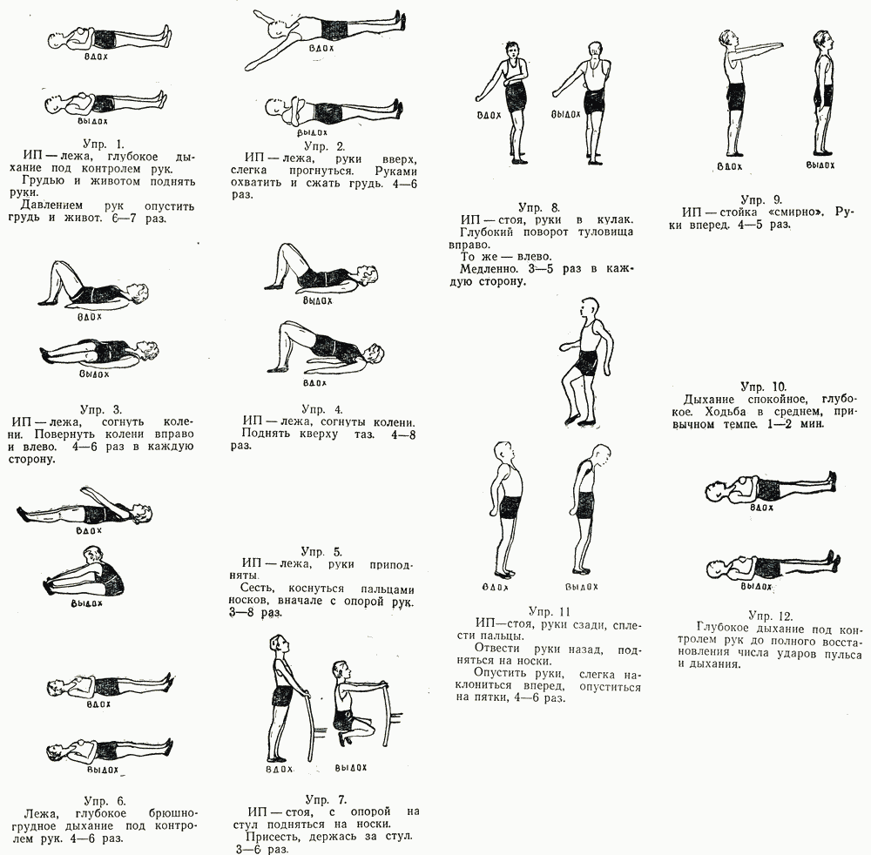
Інший приклад. При переломі кістки на зламану кінцівку накладається гіпсова пов'язка, що усуває рухливість цієї кінцівки. Знявши пов'язку, бачимо, що м'язи під гіпсом за обсягом стали значно меншими, ніж на здоровій кінцівці, різко впала їхня сила, рухи в суглобі обмежені. На відновлення повної рухливості потрібно тривалий час.
В обох випадках стався той самий процес: внаслідок бездіяльності скелетних м'язів у них погіршилося харчування, різко знизився обмін речовин, м'язи за порівняно короткий термін втратили свою силу, витривалість та працездатність. Такі процеси називаються атрофічними (стан детренованості).
У меншому масштабі те саме відбувається і в м'язі серця, тому що серце не може перебувати в стані повного спокою. При зменшенні серцевої діяльності в результаті м'язового спокою або захворювання серця погіршується харчування серцевого м'яза. Сила та витривалість серця слабшають, з'являється ряд симптомів, що говорять про серцево-судинну недостатність та недостатність кровообігу. Так виникає різного ступеня задишка, серцебиття
Можуть з'явитися болі в серці, а при більш інтенсивних розладах — набряклість ніг вечорами, збільшення та болючість у печінці та інші симптоми, що говорять про серцево-судинну недостатність.
Атрофічні процеси в серцевому м'язі в багатьох випадках і при багатьох захворюваннях оборотні. Обережно, поступово тренуючи серцевий м'яз, мобілізуючи запасні сили серця, ми можемо відновити його працездатність та подальшими вправами його підтримувати та збільшувати.
Взаємодія окремих частин кровообігу здійснюється за допомогою нервової системи. При недостатності кровообігу засмучується і регулююча роль нервової системи. Поступове тренування вправами помалу відновлює розладну регуляцію, і серцево-судинна система, пристосовуючись до нових умов, що створилися в ній в результаті захворювання, відновлює порушений кровообіг, мобілізуючи цілу низку фізіологічних механізмів, що компенсують даний дефект.
Відновлення працездатності серцевого м'яза може бути досягнуто не лише фізичними вправами, лікувальною фізкультурою, а й застосуванням різних ванн, зокрема газових (вуглекислих, сірководневих), прийомом деяких медикаментів, впливом кліматичними факторами. Всі ці методи підвищують тренованість м'яза серця, відновлюють його працездатність.
Втрачену тренованість серцевого м'яза краще почати відновлювати в умовах курорту, клініки, фізкультурного диспансеру або в інших лікувальних закладах, де лікарі-фахівці з лікувальної фізкультури та досвідчені методисти-інструктори можуть призначити та показати вправи та визначити їхнє дозування. Це особливо важливо на початку занять, що сприяють підняттю серцевої діяльності. Користуючись відповідними комплексами гімнастичних вправ, ходьбою, доступними видами спортивних ігор та спортивних занять, треба підтримувати тренування серця в домашніх умовах на доступній для цього серця висоті.
КОМПЛЕКС ЛІКУВАЛЬНОЇ ГІМНАСТИКИ ПРИ ЗАХВОРЮВАННЯХ СЕРДЕВО-СУДИННОЇ СИСТЕМИ, 2 (середній)
Упр. 1.
ІП - сидячи, дихання під контролем рук. Обидві руки повинні піднятися разом із грудною кліткою та животом. Обидві руки допомагають опуститись грудній клітці та втягнутися м'язам живота. 4-8 разів.
Упр. 2.
ІП - сидячи, руки на стегна. Руки в сторони, трохи прогнутися. 5-6 разів.
Упр. 3.
ІП - поставити ногу на стілець, руки на стегна.
Зігнути вщент ногу в коліні і пригнутися. 3-5 разів кожною ногою.
Упр. 4.
ІП - стійка "смирно". Нахили тулуба вправо та вліво з рухом рук уздовж тулуба. 3-8 разів на кожну сторону.
Упр. 5.
ІП - лежачи, руки вздовж тулуба. Зігнути ноги, охопивши їх руками. 6-10 разів.
Упр. 6.
ІП - лежачи, одну руку на груди, іншу на живіт. Губкий подих під контрольом рук. 3-6 разів.
Упр. 7.
ІП - лежачи, зігнуті коліна. Сісти, захопивши коліна руками. 6-8 разів.
Упр. 8.
ІП - стоячи, руки на стегна. Напівприсідання, руки вперед. 6-10 разів.
Упр. 9.
ІП стоячи, руки на голову. Руки нагору, пальці зчеплені, долоні вивернуті нагору. 3-6 разів.
Упр. 10.
ІП — стоячи, ноги нарізно. Нахил уперед, коліна прямі, дістати пальцями підлогу. 6-8 разів.
Упр. 11.
ІП - стійка "смирно". Руки в сторони.
Упр. 12.
Прогулянка на місці. 1-3 хв.
Упр. 13.
ІП - стоячи, руки на стегна. Потряхування піднятою ногою, правою та лівою поперемінно. 4 рази кожною ногою.
Упр. 14.
Лежачи, глибоке дихання під контролем рук до відновлення спокійного дихання. 8-12 разів.
КОМПЛЕКС ЛІКУВАЛЬНОЇ ГІМНАСТИКИ ПРИ ЗАХВОРЮВАННЯХ СЕРДЕВО-СУДИННОЇ СИСТЕМИ, 3 (сильний)
Упр. 1.
Початкове положення (ІП), Пальці переплести. Підтягнутися, прогнувшись, кисті долонями догори. 3-б разів.
Упр. 2.
ІП — стоячи, млості нарізно, руки на стегна.
Згинати поперемінно праву ногу та ліву ногу. 4-5 разів на кожну сторону.
Упр. 3.
ІП — стоячи, ноги нарізно. 10-20 ударів "боксу" кожною рукою. Темп повільний. Дихання глибоке.
Упр. 4.
ІП — стоячи, руки убік. Руки зігнути перед грудьми 3-8 разів.
Упр. 5.
ІП — стоячи, ноги нарізно, руки на стегнах.
Нахил тулуба праворуч, ліва рука вгору.
Нахил ліворуч, права рука вгору. 3-5 разів на кожну сторону.
Упр. 6.
ІП - лежачи, ноги нарізно. Сісти. Обидві кисті рук то до правого, то до лівого носка поперемінно. 3-8 разів до кожного носіння.
Упр. 7.
ІП – лежачи, руки вниз. Руки вгору, прогнути. Обійняти та стиснути грудну клітку. 4-6 разів.
Упр. 8.
ІП – лежачи, руки вниз. Підняти прямі ноги вгору. 3-8 разів.
Упр. 9.
ІП - стоячи, руки на стегнах. Присісти, руки вперед. 4-10 разів.
Упр. 10.
ІП - стійка "смирно", руки вгору. 6-8 разів.
Упр. 11.
ІП – нахилитися вперед. Руки спираються на стіл.
Випрямитись, зігнувши руки в ліктях в упорі. 4-10 разів.
Упр 12.
"Рубка дров". ІП — стоячи, ноги нарізно, що зчеплені над головою.
Удар із нахилом вниз, руки між ніг. 4-8 разів.
Упр. 13.
ІП - стоячи, ноги нарізно, розслабити м'язи рук, потряхуючи руками.
Потім розслабити м'язи тулуба та ніг, сісти, спираючись руками з мінімальною напругою м'язів. 3-5 разів.
Упр. 14.
ІП - стоячи, руки на стегна. Прогнутися, лікті назад.
Напівзігнутися, лікті вперед. Дуже повільно. 6-8 разів до повного відновлення спокійного дихання.
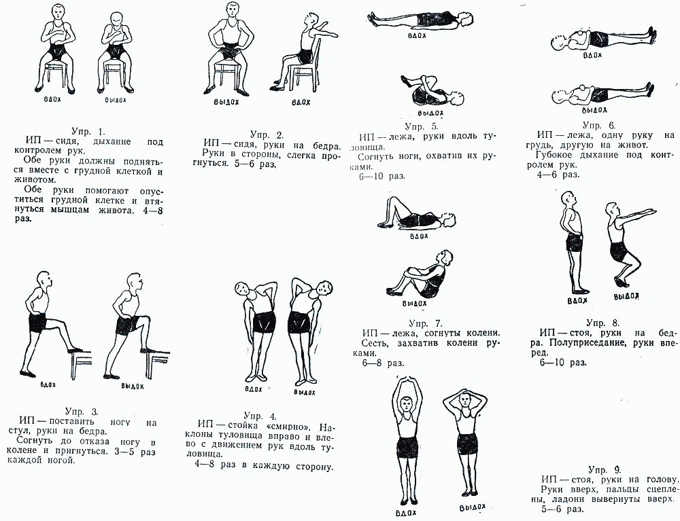
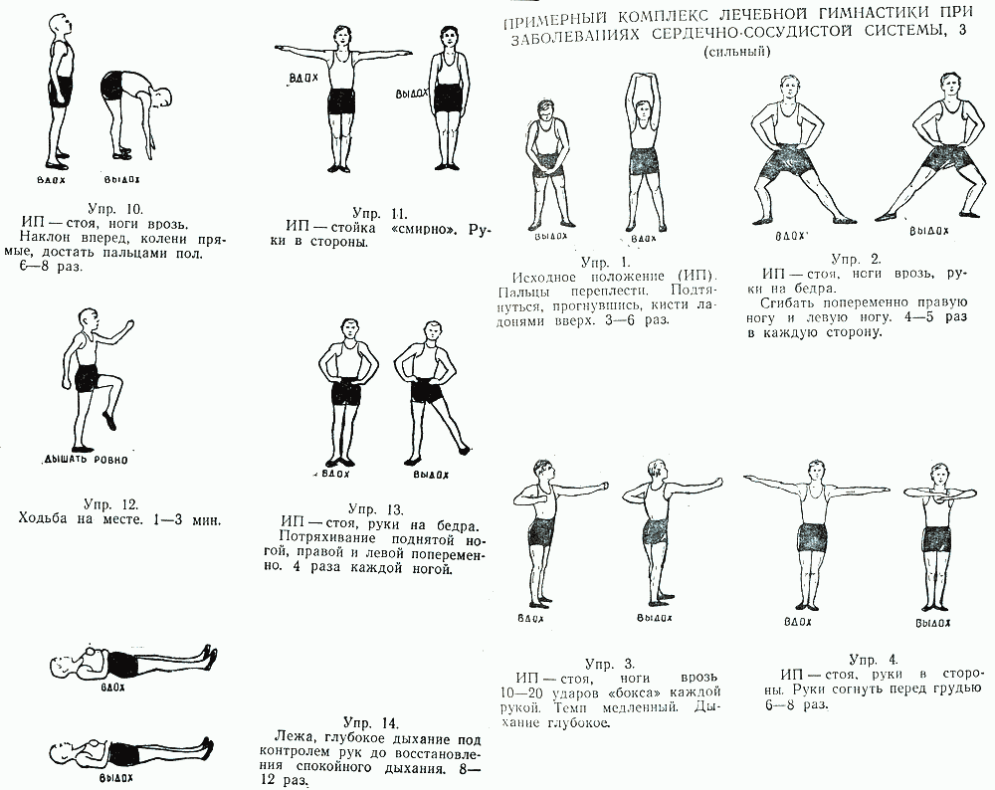
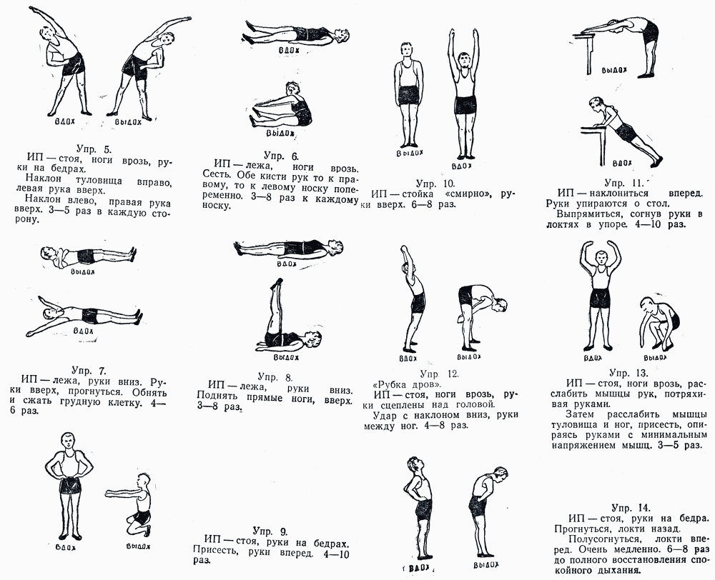
При яких захворюваннях серцево-судинної системи слід застосовувати той чи інший комплекс фізичних вправ? На це питання відразу відповісти неможливо, тому що при тому самому захворюванні стан хворого, його серцево-судинної системи буде дуже різне, і в одному випадку серце повністю справляється з великими навантаженнями, а в іншому - людина зовсім не може рухатися.
Лікування фізичними вправами можна проводити при захворюваннях клапанного апарату серця — різних пороках, захворюваннях серцевого м'яза, порушеннях його харчування, дистрофічних процесах, склеротичних змінах, розладах ритму серця, гіпертонічної хвороби, гіпотонії, неврозах серцево-судинної системи. Останнім часом заняття лікувальною фізкультурою рекомендуються в періоді одужання, через три тижні після інфаркту міокарда та багатьох інших захворюваннях серцево-судинної системи. У виборі вправ доводиться зважати на вид захворювання і зі ступенем недостатності при ньому. Пропоновані зразкові комплекси вправ лікувальної гімнастики вдома розділені за інтенсивністю втричі. Тренованість серцевого м'яза досягається не відразу,
При захворюваннях серцево-судинної системи особливу роль грають дихальні вправи. За своїм фізіологічним впливом на організм і серцево-судинну систему вони значно відрізняються від інших видів вправ і від будь-якої фізичної діяльності. Якщо всі вправи тією чи іншою мірою збуджують серцево-судинну та нервову системи, збільшуючи кількість серцевих скорочень, посилюють обмінні процеси, то дихальні вправи, навпаки, сприяють заспокоєнню серцевої та нервової діяльності, зменшують задишку. Треба ретельно стежити за глибоким ритмічним диханням під час вправ та чергувати активні фізичні вправи зі спеціальними дихальними вправами.
Під час вдиху створюється негативний тиск у грудній клітці та кров спрямовується до серця. При видиху грудна клітка стискається, опускається, а діафрагма піднімається догори. У цій фазі дихання спостерігається підвищення внутрішньогрудного тиску, що сприяє спорожненню серця (його шлуночків). Таким чином, дихання є значним фактором, який сприяє пересуванню маси крові та посиленню кровообігу. Поглиблюючи дихання, виконуючи спеціальні дихальні вправи, ми значною мірою допомагаємо роботі серця та створюємо найкращі умови для його тренування. Тому головну увагу під час вправ слід звертати на правильне, повне (грудне та черевне), глибоке носове дихання. Спочатку це вимагатиме напруги уваги, а потім, у міру звикання, стане автоматичним.
Говорячи про дихальні вправи, не можна не торкнутися зворотного явища, що, на жаль, іноді зустрічається під час фізичних вправ. Йдеться про затримку дихання. Часто така затримка супроводжує м'язове зусилля і зветься «натужнення». Якщо при великій фізичній напрузі затримати дихання, то можна спостерігати, як у людини стає багряним обличчя, наповнюються кров'ю периферичні вени та судини очного яблука. Це відбувається тому, що при затримці дихання та при одночасному м'язовому зусиллі стискається грудна клітка і тиск у ній підвищується, внаслідок чого венозна кров не може вільно притікати до серця, кровообіг порушується, що не сприяє ритмічній спокійній діяльності серця, покращенню його харчування.
Все вищесказане згадано у тому, щоб зрозуміти шкідливість затримки дихання у процесі вправи.
Ритмічне скорочення м'язів кінцівок викликає одночасно механічне стиснення венозних судин, що у міжм'язових проміжках. Це стиснення з проштовхуванням крові до серця сприяє кровообігу і допомагає роботі серця. Кровообігу сприяють також вправи для м'язів черевного преса.
Фізичні вправи застосовуються при порушенні харчування серцевого м'яза. Живлення серцевого м'яза відбувається через судини серця, які називаються вінцевими або коронарними артеріями. Їхня діяльність регулюється нервовою системою. Чим більше розширені вінцеві судини, тим більше крові з поживними речовинами, що містяться в ній, надходить у серцевий м'яз.
Недостатність харчування серцевого м'яза призводить до больових відчуттів різної інтенсивності: від невеликих болів, що давлять, до різких больових нападів так званої стенокардії — грудної жаби.
Порушення харчування серцевого м'яза можуть відбуватися при спазмах судин, що живлять серце, і при їх склеротичній зміні. У початковій стадії стенокардії (поза нападом болю) рекомендуються вправи з поглибленим диханням. Консультація лікаря перед початком занять, безумовно, потрібна. Крім гімнастичних вправ при цьому захворюванні можна рекомендувати ходьбу.
Поява навіть невеликих болів у серці під час вправ вимагає безумовного припинення занять до наступного дня. Самостійні заняття після перенесеного інфаркту міокарда треба починати лише у терміни, призначені лікарем у період, коли утворився та зміцнів рубець у серцевому м'язі. При цьому вправи мають бути підібрані індивідуально.
У ранній період заняття можуть проводитися лише під керівництвом досвідченого спеціаліста.
При гіпертонічній хворобі, що супроводжується підвищенням тиску крові в артеріях, найчастіше відбувається спазм дрібних розгалужень артерій, так званих артеріол. Спазм перешкоджає просуванню крові та підвищує тиск крові в артеріях. Підвищення тиску і спазм артеріол відбуваються під впливом нервової системи, тому ми можемо впливати на перебіг гіпертонічної хвороби шляхом впливу фізичних вправ на нервову систему.
Чим раніше при гіпертонічній хворобі будуть застосовані фізичні вправи, тим ефективніше позначиться результат. Фізичні вправи регулюють, „врівноважують процеси збудження та гальмування в нервовій системі, що призводить до нормальної регуляції кори та її нижчих відділів, що відають рівнем тиску крові, станом просвіту судин.
Заняття лікувальною фізкультурою при гіпертонічній хворобі широко рекомендуються на 1-й стадії, фазі «А»; на 1-й стадії, фазі «Б», у періоді більш значного підвищення артеріального тиску, комплекс рухів полегшується, а на 2-й стадії, фазі «А», рекомендується легка гімнастика, пов'язана з глибоким диханням, у період нижчих цифр артеріального тиску. У період високих цифр і криз заняття мають бути припинені.
КОМПЛЕКС ЛІКУВАЛЬНОЇ ГІМНАСТИКИ ПРИ ЗАХВОРЮВАННЯХ СЕРДЕВО-СУДИННОЇ СИСТЕМИ (при гіпертонічній хворобі 1-ї стадії)
Упр. 1.
ІП - сидячи, дихання під контролем рук. Повне та глибоке. 6-8 разів.
Упр. 2.
ІП - стійка "смирно". Руки нагору, одну ногу назад. 3 - 4 рази кожною ногою поперемінно.
Упр. 3.
ІП - сидячи, ноги злегка розставити.
Присісти, спираючись на стілець чи кушетку. 6-8 разів.
Упр. 4.
ІП — стоячи, руки убік, стиснуті в кулаках. Зігнути руки над плечима з невеликою напругою. 10-20 разів.
Упр. 5.
ІП - стійка "смирно", руки на стегна.
Виставляння зігнутої ноги вперед. 4-6 разів кожною ногою.
Упр. 6.
ІП — стоячи, ноги нарізно, руки убік.
Поворот тулуба праворуч і ліворуч поперемінно. 4-6 разів на кожну сторону.
Упр. 7.
ІП - сидячи, глибоке дихання під контролем рук. 4-8 разів.
Упр. 8.
ІП - стоячи, руки на стегна. Нахил тулуба вправо і вліво поперемінно, руки ковзають уздовж тулуба. 4-6 разів на кожну сторону.
Упр. 9.
ІП — стоячи, ноги нарізно, руки до плечей.
Удари руками нагору поперемінно. 10-15 разів кожною рукою.
Упр. 10.
ІП — стоячи, ноги нарізно, руки на стегна.
Злегка нахилити тулуб уперед.
Упр. 11.
Дихання рівне, глибоке. Ходьба. Темп помірний. 2-4-6 хвилин
Упр. 12.
ІП - стоячи, дихання під контролем рук. 6-8 разів.
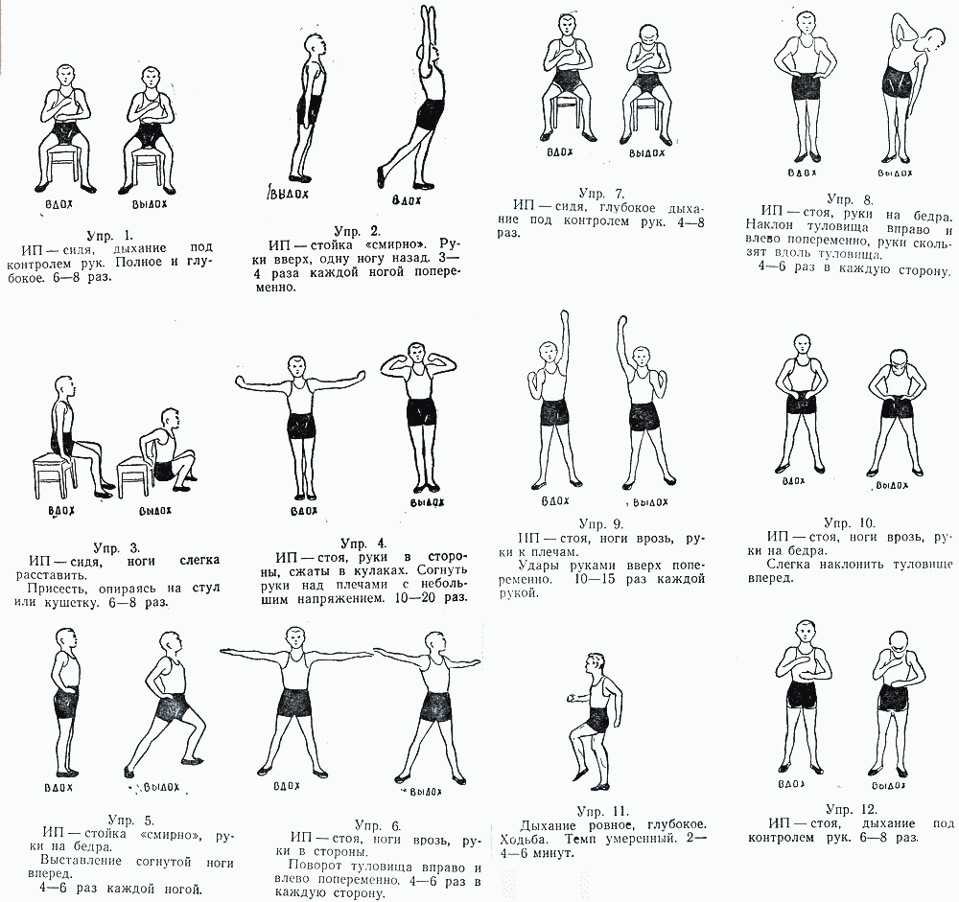
В даний час як окреме захворювання розглядається протилежний стан організму, що супроводжується зниженням артеріального тиску - гіпотонія.
При зниженні артеріального тиску лікувальна фізкультура є дуже ефективним засобом, що регулює м'язовий тонус організму, тонус м'язової стінки артерій, що веде до підвищення тиску за допомогою впливу на центральні механізми, що регулюють тиск крові в артеріях.
При гіпотонічній хворобі можна рекомендувати комплекс вправ при функціональних захворюваннях нервової системи, що проводиться з дещо великою фізичною напругою та поступовим посиленням темпу. Необхідна у разі консультація лікаря визначення ступеня навантаження.
При захворюваннях органів кровообігу рекомендуються повітряні ванни (перебування оголеним на відкритому повітрі або в кімнаті). Вплив навколишнього повітря безпосередньо на оголене тіло є досить ніжною процедурою загартовування, що чудово тонізує весь організм, його нервову та серцево-судинну системи.
Загартовування організму сонцем і водою, якщо воно допустиме при цьому захворюванні (а це повинен вирішити лікар), треба починати з повітряних ванн.
З водних процедур майже завжди можна рекомендувати вологі обтирання тіла водою. Починати його треба теплою водою, поступово доводячи температуру води до прохолодної, інколи до холодної.
Отже, як зазначалося вище, серцево-судинні захворювання, незважаючи на прогрес медичної науки у XXI ст., продовжують охоплювати широкі верстви населення різного віку.
При цьому спостерігається тенденція до ураження все більш молодого, працездатного населення розвинених країн, що, безсумнівно, стає причиною росту економічних витрат у вигляді тимчасової втрати працездатності, зниження ділової активності й інвалідизації контингенту, який страждає на серце-во-судинні захворювання.
Але і серед осіб літнього віку, незважаючи на появу сучасних методів лікування, помітного прогресу щодо збільшення тривалості життя не спостерігається.
Фізична активність людини, що відіграла головну роль в еволюції, сьогодні знову набуває біологічної та соціальної актуальності. Науково-технічний прогрес у всіх галузях життя різко скоротив рухову активність (гіпокінезія).
Сучасна людина відчуває на собі вплив дисгармонії нервових і фізичних подразників зі значною перевагою нервових факторів.
Ця дисгармонія в умовах гіпокінезії далеко не байдужа організмові, вона є одним із важливих етіологічних факторів, здатних спричинити зниження природної опірності організму і порушення функції нервової та серцевосудинної систем (ССС).
У механізмі негативного впливу гіподинамії необхідно враховувати зниження стимуляції нервових центрів пропріорецепторами м’язів із подальшим ослабленням трофічних впливів на внутрішні системи.
При зниженій фізичній активності сучасної людини виникає дефіцит пропріоцептивних подразнень, унаслідок чого знижується здатність внутрішніх систем пристосовувати свою реактивність до зовнішніх подразників навколишнього життя, що, у свою чергу, може спричинити низку функціональних порушень із боку внутрішніх органів або систем.
При різних захворюваннях системи кровообігу і розвитку серцевосудинної недостатності до патологічного процесу залучаються різні механізми, що регулюють кровообіг.
Тому дані захворювання характеризуються розвитком функціональних відхилень не тільки з боку центрального апарату кровообігу, але й різних систем, що функціонують із ним у тісній взаємодії. У зв’язку з цим майже вся терапія хвороб системи кровообігу є функціональною.
Ідеї функціональної терапії особливо яскраво виражені при використанні ЛФК, коли діючий на хворого фактор фізична вправа через нервову систему і подальші гуморальні зрушення активно втягує у вправу всі ланки системи кровообігу. Провідне значення в регуляції кровообігу належить нервовим механізмам.
Нервова регуляція не тільки підтримує на певному рівні артеріальний тиск, але й здійснює швидкий перерозподіл крові, зокрема 5 при переході організму від спокою до діяльного стану. Нервовий механізм регуляції кровообігу функціонує в органічному зв’язку з гуморальними впливами.
Так, підвищення концентрації водневих іонів, нагромадження у крові молочної кислоти, вуглекислоти тощо подразнює хеморецептори в рефлексогенних зонах судин (у вічку аорти, в каротидному синусі тощо), що впливає на саморегуляцію артеріального тиску та стан тонусу артеріальної мускулатури.
При захворюваннях ССС необхідно враховувати, що в основі розвитку функціонального пристосування хворого до фізичних навантажень лежить процес дозованого тренування.
Під впливом тренування досягають високої злагодженості функції кровообігу, обміну речовин, дихання та ін.; при цьому провідною ланкою, що координує діяльність усіх основних систем організму хворого, є нервова система з її вищим відділом корою головного мозку.
Як відомо, ССС здійснює функцію розподілу крові, що характеризується чотирма основними гемодинамічними факторами:
- скороченнями міокарда (кардіальний фактор);
- участю судинної системи у просуванні крові (екстракардіальний фактор судинного походження);
- впливом процесів обміну на функцію кровообігу (фактор тканинного обміну);
- групою екстракардіальних факторів кровообігу (присмоктувальна функція грудної клітки, кардіоваскулярна функція діафрагми, м’язовий насос, суглобний насос).
У механізмі кардіального фактора гемодинаміки слід враховувати збудження функції центрального апарату кровообігу.
Фізичні вправи у процесі їх виконання стимулюють взаємопов’язані трофотропні й енерготропні впливи.
При фізичних вправах значно збільшується приплив крові у коронарну систему, розширюються судини міокарда, збільшується кількість функціонуючих капілярів, посилюються окисно-відновні процеси, що приводить до поліпшення трофічних процесів у м’язі серця.
При підвищенні артеріального тиску на 50 % через вінцеві судини протікає втричі більше крові, ніж у спокої, розширення ж судин міокарда зумовлено як нервовими, так і гуморальними впливами (вуглекислий газ, адреналін, молочна кислота та ін.).
Стимуляція центральних впливів (кортиковісцеральних) також є дією гуморальних речовин (переважно білкової природи, що утворюються при м’язовій діяльності), які сприяють посиленню скорочувальної функції серцевого м’яза.
Отже, збільшення систолічного об’єму в хворих при заняттях фізичними вправами є наслідком збільшення як сили скорочення серцевого м’яза, так і припливу до нього крові.
Внаслідок скорочення лівого шлуночка, хвиля крові, розподіляючись по судинах, зазнає опору. Останнє зумовлено в’язкістю крові, тертям об судинні стінки її формених елементів, подоланням маси гідростатичного стовпа та іншими причинами.
Через це при віддаленні хвилі у периферичному напрямку артеріальний тиск поступово спадає. Це спадання особливо виражене в зоні дрібних артеріальних судин, що передують капілярам.
Зі зниженням дії на рух крові кардіальнoгo фактора посилюється вплив судинного фактора. Екстракардіальні впливи на гемодинаміку зумовлені пружністю й еластичністю артеріальної стінки. Остання, розширюючись під дією хвилі крові, накопичує потенційну енергію, яка через пружність стінки судини переходить у кінетичну, і судина повертається у вихідний стан, здійснюючи посилюючий вплив на просування хвилі крові у периферичному напрямку.
У методиці занять лікувальною гімнастикою з хворими на серцевосудинні захворювання особливо важливого значення набувають правильний добір вправ у комплексах та їх дозування. При цьому протягом усього курсу лікувальної гімнастики важливу роль приділяють дихальним вправам.
Більшість кардіологічних хворих, як правило, не має навичок раціонального дихання або воно втрачається внаслідок тривалого обмеження рухової активності.
Такі вправи не тільки удосконалюють функцію самого дихального апарату, але і в кінцевому підсумку впливають на весь організм. Вони мають велике значення для встановлення у процедурах лікувальної гімнастики необхідного рівня навантаження, тобто є засобом активного відпочинку. На початку курсу лікувальної гімнастики застосовують неглибоке довільне дихання, без затримки.
Вчаться правильному видиху, носовому диханню. Важливе значення при профілактиці гіпостазів у нижніх відділах легень має діафрагмальне дихання. Слід врахувати, що поглиблення дихання впливає на кровонаповнення серця та загальний кровотік, тому дозування має бути індивідуальним. Доцільно дихальні вправи застосовувати в оптимальних комбінаціях із загальнозміцнювальними.
Спочатку застосовується співвідношення 1:1, 1:2, у більш пізній термін 1:3. Загальнорозвиваючі вправи застосовують у такій послідовності: спочатку дрібні м’язові групи, потім середні й обмежено великі.
Для поступового наростання навантаження у процедурах застосовують принцип розсіювання. Як уже зазначалося, у методиці лікувальної гімнастики особливу роль відіграють темп і ритм виконання процедур.
У першій половині курсу вправи, як правило, виконують у повільному темпі, у другій цілком адекватним є середній і швидкий темп. Проте швидкий темп навіть у більш віддалений термін наприклад, після рубцювання інфаркту порівняно часто викликає несприятливі зрушення кровообігу, низку неприємних суб’єктивних відчуттів. Що ж до застосування процедур лікувальної гімнастики для літніх хворих, то їх взагалі рекомендується здійснювати у повільному, спокійному темпі з обмеженням рухів голови і тулуба.
Тривалий постільний режим у хворих із коронарними порушеннями призводить до загальної м’язової слабкості й ослаблення зв’язкового апарату. Тому в процедурах усіх рухових режимів потрібно застосовувати спеціальні вправи для зміцнення склепіння стопи, м’язів нижніх кінцівок і спини. Вільні ритмічні рухи у великих суглобах із залученням значних м’язових груп дозуються індивідуально, тому що необхідно враховувати посилення припливу крові до серця, прискорення кровобігу та можливе значне підвищення ударного і хвилинного обсягів кровообігу. Насамперед це стосується вправ для м’язів тулуба. Відомо, що при задишці можуть збільшуватися внутрішньочеревний тиск і приплив крові до серця.
Для зменшення застійних явищ в органах черевної порожнини рекомендують використовувати вправи, що ритмічно підвищують і знижують внутрішньочеревний тиск (типу діафрагмального дихання, динамічних вправ для нижніх кінцівок та ін.). З метою поліпшення кровообігу застосовують також вправи відволікального характеру та вільні рухи у дистальних відділах кінцівок.
Заняття ЛФК створюють позитивний емоційний фон у хворого, надають впевненості в успішному результаті захворювання, сприяють нормалізації коркової динаміки, вирівнюють співвідношення процесів збудження і гальмування, зменшують про-яви неврозу.
Робота дистальних відділів кінцівок є ефективним засобом профілактики тромбозу дрібних гілок легеневої артерії, тому що в таких умовах поліпшується мікроциркуляція і зростає об’єм циркулюючої крові. Під впливом фізичних вправ збільшується потік імпульсів від пропріорецепторів. Це проявляється поліпшенням діяльності травного тракту, його моторної і секреторної функції (зменшення або зникнення відчуття дискомфорту в надчеревній зоні, схильності до запору чи нестійкого випорожнення). Фізичні вправи також сприяють нормалізації рівня артеріального тиску, зменшенню частоти серцевих скорочень, зникненню екстрасистол вегетативного походження. Збільшується киснева ємність крові внаслідок зміни морфофункціональних властивостей еритроцитів і помірного підвищення їх кількості.
Розвиток помірного метаболічного ацидозу під впливом фізичних навантажень призводить до збільшення об’єму еритроцитів, що підвищує їх киснево-транспортні можливості. При цьому зростає спорідненість до гемоглобіну і зменшується тканинна гіпоксія.
У хворого на інфаркт міокарда змінені показники білкового й азотистого обміну. Внаслідок порушення цих видів обміну уповільнюються процеси регенерації міокарда. ЛФК є надійним засобом усунення зазначених зрушень, профілактики м’язової гіпотрофії.
Поліпшення центральної гемодинаміки, помірна стимуляція кровообігу впливають на коронарний кровотік, що у свою чергу сприяє обмеженню зони некрозу і швидкому рубцюванню. Оптимізацію терапевтичного ефекту тих чи інших лікувальних впливів за рахунок добору часу їх надання називають хронотерапією і широко застосовують у практиці лікування та реабілітації хворих із серцево-судинними захворюваннями.
Хронотерапію здійснюють шляхом дослідження біоритмів фізіологічних функцій хворих і визначення, у які години кожна з них найбільше відхиляється від норми. Якщо у клініці хронотерапія дозволяє вибрати час, коли треба здійснити вплив, у курортних умовах цей підхід дозволяє уникнути призначення процедур у невідповідний час і тим самим запобігти ускладненням.
Таким чином, гіпотонічна хвороба – це захворювання, пов’язане з порушенням функціонального стану нервової системи і нейроендокринної регуляції судинного тонусу і супроводжуване артеріальною гіпотензією.
У розвитку первинної артеріальної гіпотонії, очевидно, має важливе значення недостатність аферентних імпульсів із боку працюючої скелетної мускулатури, що призводить до зниження тонусу вегетативних центрів (зокрема судинорухових).
Звичайно хворі скаржаться на знижену витривалість і непристосованість до фізичних навантажень і у зв’язку з цим на швидку стомлюваність і слабкість, серцебиття, задишку, порушення сну, хитливу ходу, зниження працездатності та ін.
У хворих спостерігаються також гіпотонічні кризи, що супроводжуються значним занепадом сил, запамороченням і болями за грудниною, пов’язаними з недостатністю коронарного кровообігу.
Провідне значення у відновленні сил хворого має регулярне застосування ЛФК як засобу, що підвищує адаптацію ССС і всього організму хворого.
При гіпотонічній хворобі хворі потребують здійснення регулярного дозованого фізичного тренування протягом усього життя, щоб підтримувати і розвивати функціональний стан ССС, загальну працездатність усього організму.
До спеціальних вправ при лікуванні гіпотензії належать вправи швидкісно-силового, силового, статичного характеру.
Статичні вправи доцільно включати після силових і швидкісно-силових (попередньо знизивши навантаження), які викликають найбільші зміни в тонусі скелетних м’язів і, отже, системній гемодинаміці та стані основних нервових процесів.
Після статичних вправ призначають вправи малої інтенсивності й на розслаблення або дають відпочити. Темп виконання вправ при гіпотонічній хворобі має бути повільним або середнім.
Ефективність використання засобів ЛФК при гіпотензії визначається впливом фізичних нормалізуючих вправ на кіркову нейродинаміку, підвищенням функціональної потужності кіркового шару надниркових залоз, удосконаленням регуляції співвідношення «серцевий викид – просвіт судинного русла».
Для одержання стійких результатів фізичні вправи необхідно застосовувати систематично і тривалий час.
Крім того, варто здійснювати заходи, спрямовані на організацію режиму праці та відпочинку хворих.
При доборі фізичних вправ необхідно, щоб слідовий ефект їх був якомога тривалішим.
Багаторазове повторення вправ сприяє підтримці цього ефекту.
Внаслідок постійно повторюваних м’язових скорочень збільшується кількість імпульсів, що надходять у кору головного мозку і судинорухові центри.
Підвищення збудливості судинорухових центрів сприяє нормалізації тонусу периферичного русла і проявляється підвищенням АТ.
Протипоказанням до призначення лікувальної гімнастики при гіпотонічній хворобі можуть бути виражені розлади суб’єктивного стану (сильний головний біль і запаморочення, пригнічений настрій, небажання хворого тренуватися), а також колаптоїдний стан типу гіпотонічного кризу.
Однак ці протипоказання тимчасові й при зменшенні їх виразності ЛФК здійснюється у повному обсязі.
При цьому рекомендується зробити функціональні проби (ортостатичну, кліноротостатичну, Мартіне - Кушелєвського), які дозволяють судити про адаптаційні можливості пацієнта.
Завдання ЛФК при гіпотонічній хворобі:
- нормалізація основних нервових процесів, удосконалення регуляції системи кровообігу, а також вісцеральних і вісцеромоторних рефлексів, підвищення скорочувальної функції міокарда, нормалізація судинного тонусу;
- поліпшення функціонального стану ССС шляхом активізації екстракардіальних факторів кровообігу, підвищення скорочувальної функції міокарда, нормалізації судинного тонусу;
- інтенсифікація обмінних і трофічних процесів;
- підвищення м’язового тонусу.
Навчання довільному скороченню і розслабленню м’язів;
- навчання правильному диханню;
- підвищення загальної витривалості організму;
- трудова реабілітація.
При лікуванні хворих на гіпотонічну хворобу призначають усі доступні форми ЛФК, включаючи і засоби загартовування.
При постільному режимі у комплекс ЛФК входять лікувальна гімнастика, ранкова гігієнічна гімнастика, самостійні заняття, побудовані за індивідуальним планом, елементи трудотерапії, масаж. Заняття лікувальною гімнастикою проводять у палаті.
Вони можуть бути індивідуальними або малогруповими.
Вправи виконують із вихідних положень лежачи або сидячи в постелі, сидячи і стоячи. Комплекс фізичних вправ розрахований на роботу всіх груп м’язів.
Процедура лікувальної гімнастики розрахована на 15–20 хв.
Чверть обсягу занять лікувальною гімнастикою становлять вправи, що мають пресорний ефект, тобто швидкісно-силові, силові, статичні.
Перебуваючи на палатному режимі, хворі виконують вправи лікувальної гімнастики, сидячи у постелі з опущеними ногами або на стільці та стоячи. Після виконання складних елементів обов’язково слід виконати дихальні вправи і на розслаблення.
Тривалість заняття лікувальною гімнастикою зростає до 20–30 хв.
Процент вправ, що мають пресорний ефект, становить 25–40 % від використовуваних у комплексі.
Після адаптації хворих до умов палатного режиму їх переводять на вільний режим.
Розширюється обсяг спеціальних вправ із використанням гантелей, медболів та інших приладів.
Збільшується темп виконання вправ, амплітуда зростає до максимально можливої, кількість повторень сягає 10–12 разів.
Силові вправи виконують у повільному і середньому темпі, швидкісносилові - у швидкому, на рівновагу - у повільному.
У комплексі лікувальної гімнастики спеціальні вправи займають 50–60 %. Тривалість процедури - від 25 до 40 хв.
Крива фізичних навантажень має дві чи три вершини.
Заключна частина процедури укорочена, завдяки чому хворі закінчують процедуру лікувальної гімнастики з АТ вище вихідного.
У комплекс лікувальної гімнастики входить навчання хворих правильного дихання.
Рекомендується також для активізації симпатоадреналової системи, з метою підвищення АТ, збільшення ЧСС і підвищення коефіцієнта споживання кисню тканинами використовувати затримку дихання на вдиху (вдих - затримка дихання - видих).
Крім лікувальної гімнастики, хворим (починаючи з постільного режиму) на 2-й день призначають ранкову гігієнічну гімнастику.
Хворі на гіпотонічну хворобу, як правило, страждають на порушення сну, і користь ранкової гігієнічної гімнастики є безсумнівною, тому що вона сприяє активізації порушених процесів у корі головного мозку.
У комплексі ранкової гігієнічної гімнастики використовують 6–8 вправ для м’язів кінцівок, тулуба. Під час занять необхідно дотримуватися повітряного і температурного режиму. З метою продовження дії фізичних вправ призначають самостійні заняття за індивідуальним завданням.
Спочатку пацієнти засвоюють вправи під керівництвом методиста, поступово опановуючи технікою виконання. У комплекс включають 4–8 вправ, що впливають на підвищення АТ, а також силові та статичні вправи.
Їх виконують протягом дня кілька разів.
Таким хворим призначають масаж. У положенні лежачи на животі проводиться масаж паравертебральных зон S5–S6, ділянки хрестця, сідничних м’язів і клубових кісток, а також поперекової зони, задніх поверхонь стегон і гомілок.
Застосовують прийоми погладжування і розтирання.
При атонії кишечнику масажують ділянку живота. Перші сеанси масажу тривають 10 хв, наступні - 15–20 хв. Деяким хворим корисні заняття трудотерапією. Умови вільного режиму дозволяють призначити хворому дозовану ходьбу коридором і на решті території лікарні, прогулянки.
Хворі засвоюють дистанцію 500, 1000, 1500 м (в один прийом). Швидкість ходьби - 3 км/год. Лікувальну гімнастику поєднують із масажем, ваннами, душем. При гіпотонічній хворобі рекомендується спочатку проводити масаж живота і ніг, потім через 35–50 хв - лікувальну гімнастику і кисневі ванни - через 1–1,5 год.
Добрий ефект спостерігається при призначенні в комплексі масажу комірцевої зони, лікувальної гімнастики і кисневих ванн. Залежно від тонусу судин можна диференціювати цей комплекс.
Наприклад, при спастичному стані судин порядок чергування процедур такий: киснева ванна, лікувальна гімнастика, масаж; а при атонічному - масаж, лікувальна гімнастика, киснева ванна.
Під час масажу використовують переважно прийоми розминання і вібрації.
Якщо на території лікарні є упоряджені площадки або лікувальнооздоровче містечко, в гарну погоду заняття ЛФК проводять на повітрі.
На обладнаних майданчиках хворим можна рекомендувати спортивні ігри (настільний теніс, бадмінтон, волейбол, баскетбол) у середньому темпі. При грі в баскетбол і волейбол сітку і кільце опускають нижче.
Щадний режим починається після виписування зі стаціонару. Звичайно після одного дня адаптації до домашніх умов хворі приступають до занять лікувальною гімнастикою у поліклініці. Вони продовжують виконувати комплекс лікувальної гімнастики, засвоєний у стаціонарі. Ранкова гімнастика в гарну погоду проводить-ся на балконі, на вулиці або в добре провітреному приміщенні. Тривалість її - 15–20 хв.
Після ранкової гімнастики корисним є вологе обтирання тіла. Поступово вводять загартовування, включаючи загальні повітряні процедури при температурі 18–20 °С тривалістю від 10–15 до 30–60 хв. Після підготовки обтираннями хворі переходять до що-денного душу, а потім - купання у відкритих водоймах (температура води 22 °С) протягом 2–5 хв.
Влітку вранці призначають загальні сонячні ванни по 5 хв (0,25–1 біодоза). В інші пори року застосовують штучне ультрафіолетове опромінення. Здійснюють ходьбу на 2–3 км зі швидкістю 4 км/ год або 80–90 кроків/хв з відпочинком 1–2 хв через кожні 1000 м.
Якщо поблизу розбиті маршрути теренкуру, призначають маршрут, що включає до 2 підйомів під кутом 5–7° на відстань 1–1,5 км. Крім того, з огляду на самопочуття хворого призначають прогулянки.
При виході пацієнта на роботу рекомендують частину шляху від місця роботи до свого дому проходити пішки. Кожні 4–5 днів дистанцію ходьби збільшують на 300–500 м. Крім засвоєних у стаціонарі ігор, рекомендуються естафетні ігри у повільному, а потім у середньому темпі протягом 20–30 хв, крокет. До умов щадного режиму хворі адаптуються 2 тиж.
За наявності позитивної динаміки в загальному стані пацієнтів переводять на щадно-тренувальний режим. Процедури лікувальної гімнастики хворі можуть виконувати вдома, відвідуючи настановні заняття у поліклініці 1 раз на 10 днів.
При виконанні вправ вихідне положення переважно стоячи. Статичні вправи можна виконувати в усіх вихідних положеннях. Обсяг силових, швидкісно-силових і статичних вправ становить 60–65 %.
Вправи виконуються ритмічно, з великою амплітудою, темп різний (силові вправи - у повільному і середньому, швидкісно-силові - у швидкому). Кількість повторень 10–12 разів.
Добрий ефект дають вправи з гімнастичним обручем, гімнастичною ковзанкою, диском «Здоров’я».
Зазначені вправи чергуються з дихальними і на розслаблення. При щадно-тренувальному режимі пацієнти продовжують ранкову гігієнічну гімнастику, купання при температурі води не нижче 14 °С протягом 5–10 хв. Плавання дозволяється лише у повільному темпі.
Сонячні ванни корисні в ранкові та по-обідні (1–2 біодози) год.
Дозовану ходьбу призначають на дистанцію 3–5 км із прискореннями через кожні 400 м на 40–50 м.
Також включають теренкур довжиною 4 км зі зміною рельєфу місцевості до 12°, а 1–2 рази на тиждень пацієнти здійснюють походи на відстань 10– 12 км. Обирають маршрути, що проходять місце-вістю, яка має підйоми і спуски, або у лісистій зоні. Наприкінці цього режиму хворі здійснюють 54 пробіжки тривалістю від 2 до 5 хв у темпі 120–130 кроків/хв.
Спортивні ігри проводять у помірному темпі (настільний теніс, волейбол, баскетбол, городки).
Тривалість ігор - 50 хв із перервами через кожні 15–20 хв. Після 3–4 тижнів перерви в комплексному лікуванні хворим призначають масаж. Для збільшення фізичних навантажень і їх розмаїтості рекомендуються заняття лікувальним веслуванням або на гребних тренажерах, їзда на велосипеді, ходьба на лижах, катання на ковзанах.
Тривалість занять 30 хв, темп повільний (20–25 гребків, педалювань або кроків за одну хв).
Тривалість режиму 2–3 тиж.
У процесі занять лікувальною гімнастикою в тренувальному режимі слабшає дія деяких спеціальних вправ, що підвищують тонус судинорухових центрів. Тому такі вправи необхідно заміняти новими. При цьому також збільшують масу спортивних снарядів, включають вправи зі скакалкою (40 стрибків за 1 хв).
Тривалість ранкової гігієнічної гімнастики сягає 20 хв. У ній використовують стрибки, біг на місці з високим підніманням стегон протягом 1–2 хв. Повітряні процедури проводять при температурі 18–19 °С (до 15 хв). Дозування сонячних ванн 0,5–3 біодози.
Купання і плавання у відкритих водоймах при температурі 16–17 °С протягом 20 хв, у басейні при температурі 22–24 °С тривалістю 15–20 хв. У комплекс входить дозована ходьба на дистанцію 6–8 км зі швидкістю 5–6 км/год з пере-ходом на біг (від 6 до 15 хв у темпі 140 кроків/хв, через 3 хв знову переходять на ходьбу).
Крім того, використовують маршрути теренкуру з кутом підйому 12–15°.
Дозволяються всі рухливі ігри, лікувальне веслування в темпі 30–35 гребків/хв протягом 40–60 хв, їзда на велосипеді до 10 км 2–3 рази на тиждень, катання на ковзанах і ходьба на лижах протягом 40–60 хв.
Тривалість режиму 3–4 тиж.

ВИСНОВКИ

1. Гіпотонічна хвороба – це захворювання, пов’язане з порушенням функціонального стану нервової системи і нейроендокринної регуляції судинного тонусу і супроводжуване артеріальною гіпотензією.
У розвитку первинної артеріальної гіпотонії, очевидно, має важливе значення недостатність аферентних імпульсів із боку працюючої скелетної мускулатури, що призводить до зниження тонусу вегетативних центрів (зокрема судинорухових).
Існують фактори ризику, які можуть призвести до розвитку гіпотонічної хвороби:
- спадкова схильність;
- психотравмуючі ситуації;
- напружена розумова чи фізична робота;
- зловживання алкоголем та тютюном;
- гіподинамія.
Звичайно хворі скаржаться на знижену витривалість і непристосованість до фізичних навантажень і у зв’язку з цим на швидку стомлюваність і слабкість, серцебиття, задишку, порушення сну, хитливу ходу, зниження працездатності та ін. У хворих спостерігаються також гіпотонічні кризи, що супроводжуються значним занепадом сил, запамороченням і болями за грудниною, пов’язаними з недостатністю коронарного кровообігу.
2. Провідне значення у відновленні сил хворого має регулярне застосування ЛФК як засобу, що підвищує адаптацію серцево-судинної системи і всього організму хворого.
При гіпотонічній хворобі хворі потребують здійснення регулярного дозованого фізичного тренування протягом усього життя, щоб підтримувати і розвивати функціональний стан серцево-судинної системи, загальну працездатність усього організму.
До спеціальних вправ при лікуванні гіпотензії належать вправи швидкісно-силового, силового, статичного характеру.
Статичні вправи доцільно включати після силових і швидкісно-силових (попередньо знизивши навантаження), які викликають найбільші зміни в тонусі скелетних м’язів і, отже, системній гемодинаміці та стані основних нервових процесів.
Після статичних вправ призначають вправи малої інтенсивності й на розслаблення або дають відпочити. Темп виконання вправ при гіпотонічній хворобі має бути повільним або середнім.
3. Ефективність використання засобів ЛФК при гіпотензії визначається впливом фізичних нормалізуючих вправ на кіркову нейродинаміку, підвищенням функціональної потужності кіркового шару надниркових залоз, удосконаленням регуляції співвідношення «серцевий викид – просвіт судинного русла».
Для одержання стійких результатів фізичні вправи необхідно застосовувати систематично і тривалий час. Крім того, варто здійснювати заходи, спрямовані на організацію режиму праці та відпочинку хворих.
При доборі фізичних вправ необхідно, щоб слідовий ефект їх був якомога тривалішим. Багаторазове повторення вправ сприяє підтримці цього ефекту. Внаслідок постійно повторюваних м’язових скорочень збільшується кількість імпульсів, що надходять у кору головного мозку і судинорухові центри. Підвищення збудливості судинорухових центрів сприяє нормалізації тонусу периферичного русла і проявляється підвищенням АТ.
Протипоказанням до призначення лікувальної гімнастики при гіпотонічній хворобі можуть бути виражені розлади суб’єктивного стану (сильний головний біль і запаморочення, пригнічений настрій, небажання хворого тренуватися), а також колаптоїдний стан типу гіпотонічного кризу. Однак ці протипоказання тимчасові й при зменшенні їх виразності ЛФК здійснюється у повному обсязі.

4. Завдання ЛФК при гіпотонічній хворобі:
- нормалізація основних нервових процесів, удосконалення регуляції системи кровообігу, а також вісцеральних і вісцеромоторних рефлексів, підвищення скорочувальної функції міокарда, нормалізація судинного тонусу;
- поліпшення функціонального стану серцево-судинної системи шляхом активізації екстракардіальних факторів кровообігу, підвищення скорочувальної функції міокарда, нормалізації судинного тонусу;
- інтенсифікація обмінних і трофічних процесів;
- підвищення м’язового тонусу.
- навчання довільному скороченню і розслабленню м’язів;
- навчання правильному диханню;
- підвищення загальної витривалості організму;
- трудова реабілітація.
При лікуванні хворих на гіпотонічну хворобу призначають усі доступні форми ЛФК, включаючи і засоби загартовування.
При постільному режимі у комплекс ЛФК входять лікувальна гімнастика, ранкова гігієнічна гімнастика, самостійні заняття, побудовані за індивідуальним планом, елементи трудотерапії, масаж. Заняття лікувальною гімнастикою проводять у палаті. Вони можуть бути індивідуальними або малогруповими. Вправи виконують із вихідних положень лежачи або сидячи в постелі, сидячи і стоячи. Комплекс фізичних вправ розрахований на роботу всіх груп м’язів.
Процедура лікувальної гімнастики розрахована на 15–20 хв.
Чверть обсягу занять лікувальною гімнастикою становлять вправи, що мають пресорний ефект, тобто швидкісно-силові, силові, статичні.
Перебуваючи на палатному режимі, хворі виконують вправи лікувальної гімнастики, сидячи у постелі з опущеними ногами або на стільці та сто-ячи. Після виконання складних елементів обов’язково слід виконати дихальні вправи і на розслаблення.
Після адаптації хворих до умов палатного режиму їх переводять на вільний режим. Розширюється обсяг спеціальних вправ із використанням гантелей, медболів та інших приладів. Збільшується темп виконання вправ, амплітуда зростає до максимально можливої. Силові вправи виконують у повільному і середньому темпі, швидкісно-силові - у швидкому, на рівновагу - у повільному.

СПИСОК ВИКОРИСТАНОЇ ЛІТЕРАТУРИ

- Андрущенко Є.В., Красовська О.О. Функціональні захворювання серцево-судинної системи та органів дихання. – К.: Здоров'я,1990. – 149 с.
- Апанасенко Т.О., Волков В.В., Науменко Р.Г Лікувальна фізкультура при захворюваннях серцево-судинної системи – К.: Здоров'я, 1987.-117 с.
- Барановський А.Ю., Симоненко В.І. Немедикаментозне лікування хвороб серцево-судинної системи. З-Пб. Діалект, 2005.
- Біляєв К.К., Черняга-Ройко У.П. Немедикаментозні підходи до лікування захворювань серця та судин. – Львів: Ліга-Прес, 2004.
- Внутрішні хвороби у питаннях та відповідях. / За ред. проф.Ю.Р. Ковальова, - С-Пб: Фоліант, 2004.
- Гембіцький Є.В. Симптоматичні (вторинні) гіпотонії. – Тер.архів, 1971. № 9. С. 41-43.
- Дембо В.Г., Левін М.Я. Гіпотонічні стани у спортсменів. – Л.: Медицина, 1969. – 152 с.
- Дубровський В.І. Лікувальна фізична культура. - М: Владос, 1999.
- Єпіфанов В.А. ЛФК. Навчальний посібник. - М: ГЕОТАР - МЕД, 2002.
- Журавльова А.І., Граєвська Н.Д. Спортивна медицина та лікувальна фізкультура. - М: Медицина, 1993.
- Зайцев В.П. Лікувальна фізична культура при захворюваннях серцево-судинної системи. Тексти лекцій. - X.: ХаДІФК, 1990. -28 с.
- Кошель Т.В., Матяш М.М. Динаміка неврологічних іпсихологічних характеристик хворих молодого та середнього віку з гіпотонічними станами. / Український медичний журнал. – 2004, – № 4. – С. 65-66.
- Лікувальна фізкультура та лікарський контроль / За ред. Єпіфанова В.А., Апанасенко Г.Л. - М: Медицина, 1990.
- Лікувальна фізкультура та спортивна медицина / За ред. проф. В.В. Клапчука та проф. Г.В. Дяка. – К.: Здоров'я, 1995.
- Лікувальна фізична культура: Новий довідник. / Под общ.ред. проф., д.м.н. Т.А. Євдокимова. - М: ЕКСМО, 2003.
- Лікувальна фізкультура у системі медичної реабілітації / Под. ред. проф. А.Ф. Каптеліна, к.м.н. І.П. Лебедєвої - М: Медицина,1995.-400 з.
- Люсов В.А. Серцево-судинні захворювання у молодому віці. - М: Медицина, 1979. - 47 с.
- Мала Л.Т., Хворостенінка В.М. Терапія. Захворювання серцево-судинної системи. - X.: Фоліо, 2005.
- Молчанов Н.С., Гембіцький Є.В. Питання найменування, етіології та патогенезу гіпотонічних станів. - Клін.мед., 1967, № 4. - С. 6-13.
- Мухін В.М. Фізична реабілітація. – К.: Олімшйська література,2005.
- Мошков В.М. Лікувальна фізкультура у клініці внутрішніх хвороб. 1977.-380 с.
- Нестеров BC Клініка хвороб серця та судин. – К.: Здоров'я, 1974. – 500 с.
- Окороков Л.М. Лікування хвороб внутрішніх органів. - М: Медична література, 2000. - Т.З - Кл.2.
- Пасієшвілі Л.М. Артеріальна гіпотонія: клініка, діагностика, лікування. / Лікарська практика. – 2004, – № 4. С. 54-56.
- Пєшкова О.В. Ф1зична реабілітація при захворюваннях внутрішніх органів (частина І). - Харків1, 2000. - С. 66-71.
- Ройтберг Г.Є., Скрутінський А.В. Внутрішні хвороби. Серцево-судинна система. - М: Біном, 2003.
- Соколов П.П. Гіпотонію можна подолати. - М: Радянський спорт,1989.
- Посібник з кардіології - хвороби серця та судин. / За ред. Чазова Є.І. - М: Медицина. 1982. Т. 4, - С. 5-270.
- Фізична реабілітація. / Під. заг. ред. проф. С.М. Попова. Фенікс, 2005.
- Підручник інструктора лікувальної фізичної культури / Под ред. В.П. Правосудова. - М: ФіС, 1980. - С. 37-40.Р
- Апанасенко Г. Л., Волков В. В., Науменко Р. Г. Лечебная физкультура при заболеваниях сердечно-сосудистой системы. К.: Здоров’я, 1987. 120 с.
- Епифанов В.А. Лечебная физическая культура и массаж. – М. –2004.– 554 с.
- Дубровский В.И. Лечебная физическая культура. – М. – 2004. – 602 с.
- Епифанов В. А. Лечебная физическая культура и спортивная медицина: Учебник. М.: Медицина, 1999. 304 с.
- Зайцев В. П. Физическая реабилитация больных, перенесших инфаркт миокарда. Харьков: ХГИФК, 1995. 147 с.
- Лечебная физкультура и врачебный контроль. Под ред. проф. В.А.Епифанова и проф. Г.Л. Апанасенко. - М. - 1990.
- Лікувальна фізкультура в санаторно-курортних закладах. За ред. Л.І.Фісенко. – Київ. - 2005. – 402 с.
- Лікувальна фізкультура та спортивна медицина. За ред. проф. В.В. Клапчука. - Київ. - 1995.
- Медицинская реабилитация. Под ред. В.А. Епифанова. – М. – 2005. – 326 с.
- Николаева Л. Ф., Аронов Д. М. Реабилитация больных ишемической болезнью сердца. М.: Медицина, 1988. 288 с.
- Нові аспекти лікування та реабілітація хворих на інфаркт міокарда. К.: УкрНДІ кардіології ім. акад. М. Д. Стражеска, 1997. 34 с.
- Санаторный этап реабилитации больных ишемической болезнью сердца / В. А. Бобров, И. К. Следзевская, М. В. Лобода и др. К.: Здоров’я, 1995. 112 с.
- Соколовський В.С. та ін. Лікувальна фізична культура: Підручник / В.С. Соколовський, Н.О. Романова, О.Г. Юшковська. – Одеса: Одес. держ. мед. ун-т. – 2005. – 234 с.
- Сорокина Е. И. Физические методы лечения в кардиологии. М.: Медицина, 1989. 384 c.озміщено на Allbest.ru

